**Глава 39**

**Применение ASP.NET Core Identity**

В этой главе я объясню, как применяется ASP.NET Core Identity для аутентификации пользователей и авторизации доступа к функциональности приложения. Я создам функциональность, требующую от пользователей их идентификации. Объясню, как может контролироваться доступ к ендпоинтам и продемонстрирую функциональность безопасности, предоставляемую Blazor. Я также покажу два разных способа аутентификации клиентов веб сервиса.

**Аутентификация пользователей**

В следующих секциях я покажу, как добавить функциональность аутентификации в проект так, что пользователи смогут представлять их учетные данные и идентифицировать их в приложении.

**Создание Login функциональности**

Чтобы применить политику безопасности, приложение должно позволять пользователям аутентифицировать себя, что и делается с помощью ASP.NET Core Identity API. Создадим папку Pages/Account и добавим в нее лейаут Razor Page с именем _Layout.cshtml. Этот лейаут будет представлять общий контент для функциональности аутентификации:

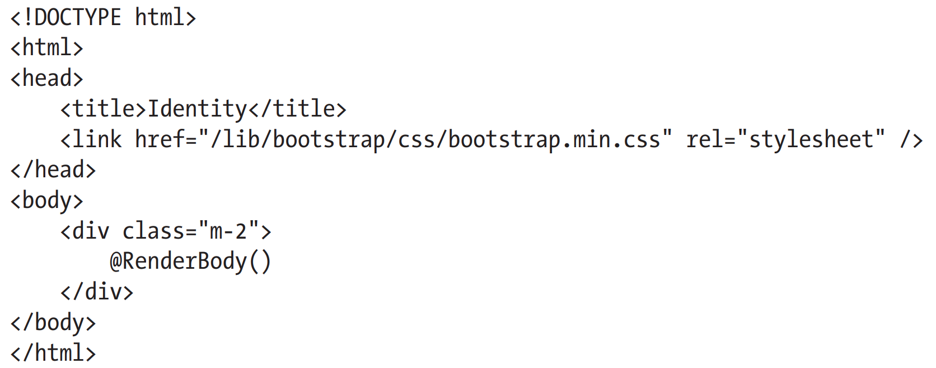

Добавим Razor Page с именем Login.cshtml в папку Pages/Account с содержимым, которое можно посмотреть в проекте.

ASP.NET Core Identity предоставляет класс SigninManager<T> для управления логинами, где дженерик тип аргумента T это класс, представляющий пользователя в приложении, которым является IdentityUser в данном примере приложения. В таблице описаны члены класса SigninManager<T>, которые я использовал в этой главе:

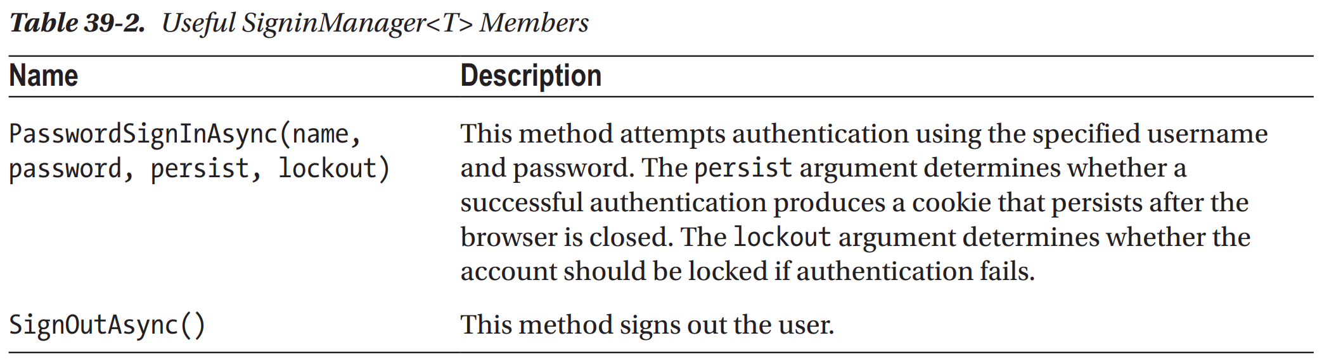

Razor Page представляет пользователю форму, собирающую имя пользователя и пароль, которые используются для аутентификации в методе PasswordSignInAsync:



Результатом выполнения метода PasswordSignInAsync будет объект SignInResult, в котором определено свойство Suceeded, которое true, если аутентификация успешна. (Имеется также класс SignInResult в пространстве имен Microsoft.AspNetCore.Mvc, вот почему я использовал полное имя класса).

Аутентификация в приложении ASP.NET Core обычно запускается, когда пользователь пытается получить доступ к ендпоинту, которому необходима авторизация, и общепринято возвращать пользователя к ендпоинту, если авторизация прошла успешно, поэтому страница Login определяет ReturnUrl, используемое в перенаправлении пользователя, если пользователь предоставил валидные данные доступа:

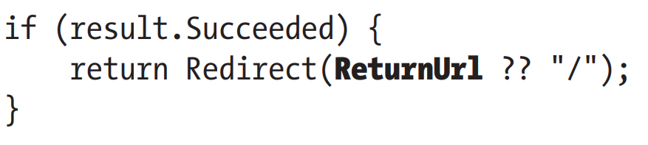

Если пользователь не предоставил валидные данные доступа, отображается сообщение валидации и страница переотображается.

**ЗАЩИТА АУТЕНТИФИКАЦИОННОГО ФАЙЛА COOKIE**

Файл cookie проверки подлинности содержит идентификатор пользователя, и ASP.NET Core доверяет запросам, содержащим куки исходят от аутентифицированного пользователя. Это означает, что вы должны использовать HTTPS для производственного приложения, использующего ASP.NET Core Identity для предотвращения cookie от перехвата посредником. Смотри часть 2 для изучения деталей возможностей использования HTTPS в ASP.NET Core.

**Осмотр ASP.NET Core Identity Cookie**

Когда пользователь аутентифицирован, cookie добавляются в ответ, так, что последующие запросы могут быть идентифицированы как уже аутентифицированные. Добавим Razor Page с именем Details.cshtml в папку Pages/Account с содержанием, которое можно посмотреть в проекте.

Имя, использованное для ASP.NET Core Identity cookie, «.AspNetCore.Identity.Application» и эта страница извлекает cookie из запроса и демонстрирует его значение или сообщение заполнитель, если cookie нету.

**Создание страницы Sign-Out**

Важно дать пользователям возможность выйти, так, чтобы они могли явно удалить cookie, особенно если используется публичный компьютер для доступа к приложению. Добавим Razor Page с именем Logout.cshtml в папку Pages/ Account:

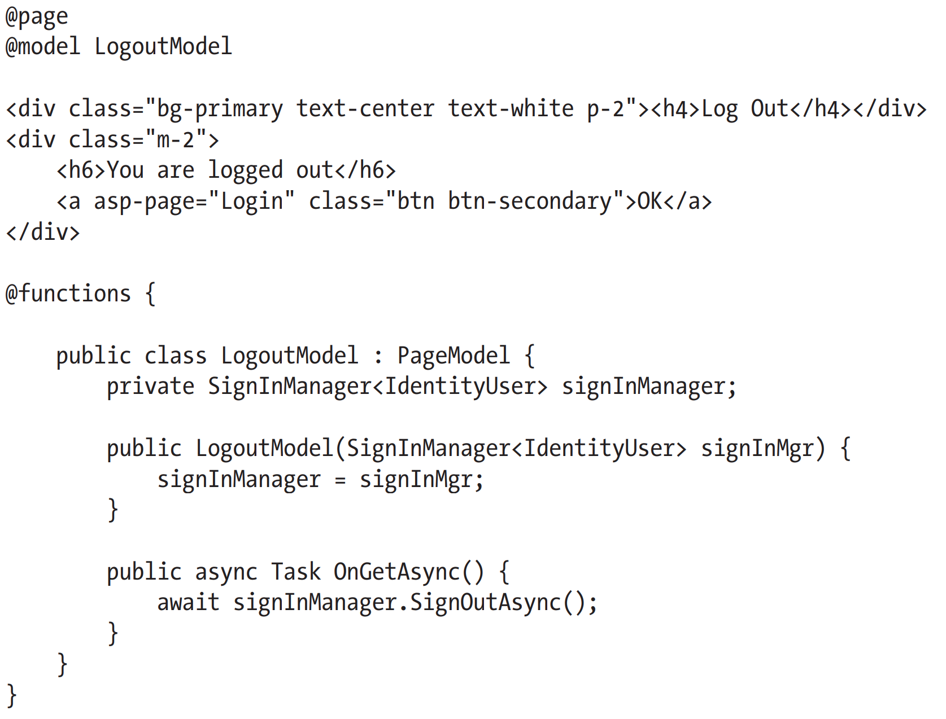

Эта страница вызывает метод SignOutAsync, описанный в таблице 39-2, для выхода из приложения. ASP.NET Core Identity cookie будут удалены, так, что браузер не будет включать их в будущие запросы (и сделал файл cookie недействительным, чтобы запросы не считались аутентифицированными, даже если данный файл cookie использован снова).

**Тестирование функциональности аутентификации**

Перезапустим приложение и перейдем по URL http://localhost:5000/users/list. Кликнем по кнопке Create и заполним форму. Кликнем по кнопке Submit для отправки формы и создания нового пользовательского аккаунта.

Пройдем по URL <http://localhost:5000/account/login> и аутентифицируемся, используя имя пользователя и пароль. Обратный URL-адрес не указан, и вы будете перенаправлены на корневой URL-адрес, как только пройдете аутентификацию. Перейдите на URL http://localhost:5000/account/details, и вы увидите ASP.NET Core Identity cookie. Перейдите на URL <http://localhost:5000/account/logout> для выхода из приложения и вернитесь на URL <http://localhost:5000/account/details> для убеждения в том, что cookie был удален:

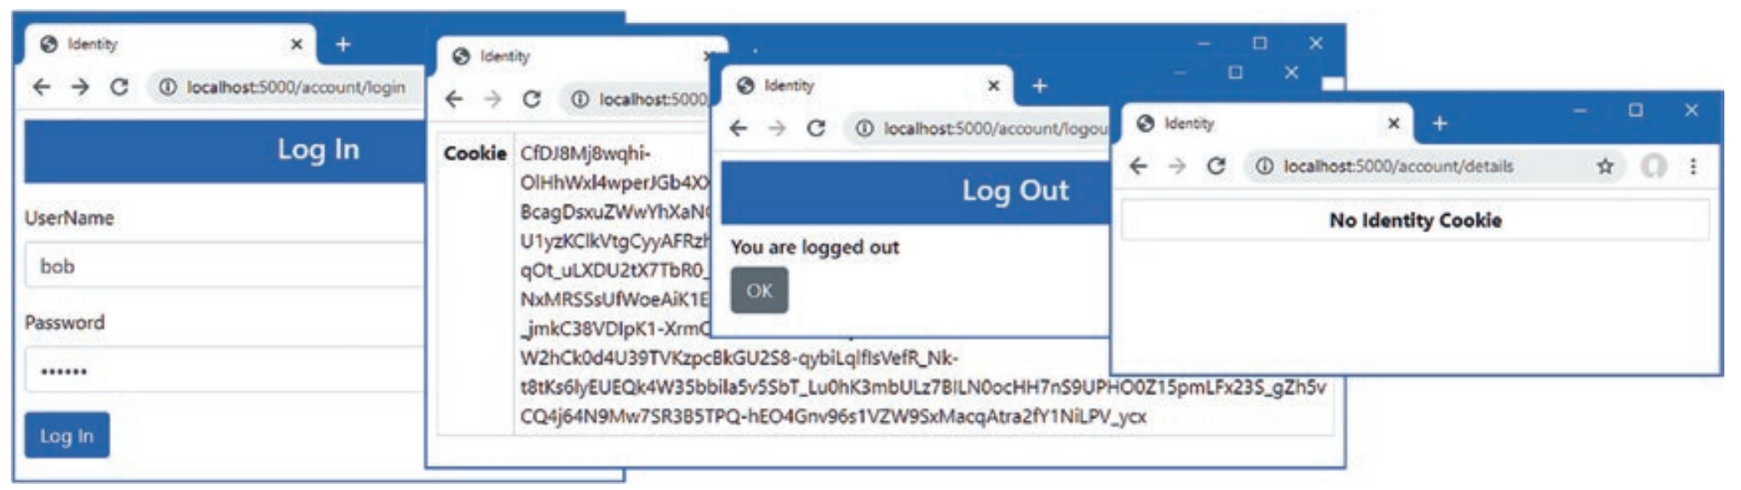

**Включение Identity Authentication Middleware**

ASP.NET Core Identity предоставляет компонент middleware, который обнаруживает cookie созданные классом SignInManager<T> и заполняет объект HttpContex деталями об аутентифицированном пользователе. Это предоставляет эндпоинты с деталями о пользователе без необходимости быть осведомленным о процессе аутентификации или иметь дело непосредственно с cookie, созданным процессом аутентификации. Добавим middleware аутентификации в пайплайн проекта Advanced:

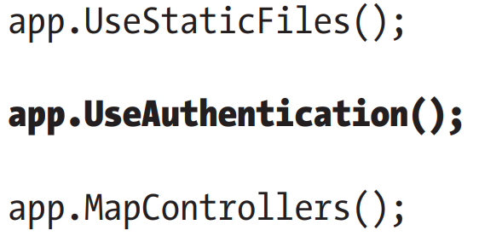

Middleware устанавливает свойство HttpContext.User объекта ClaimsPrincipal. Клэймы это куски информации о пользователе и подробности об источнике этой информации, предоставляющие универсальный подход к описанию информации, известной о пользователе

Класс ClaimsPrincipal это часть .NET Core и непосредственно не нужен в большинстве ASP.NET Core приложений, но имеется два вложенных свойства, полезные в большинстве приложений, описанные в таблице:

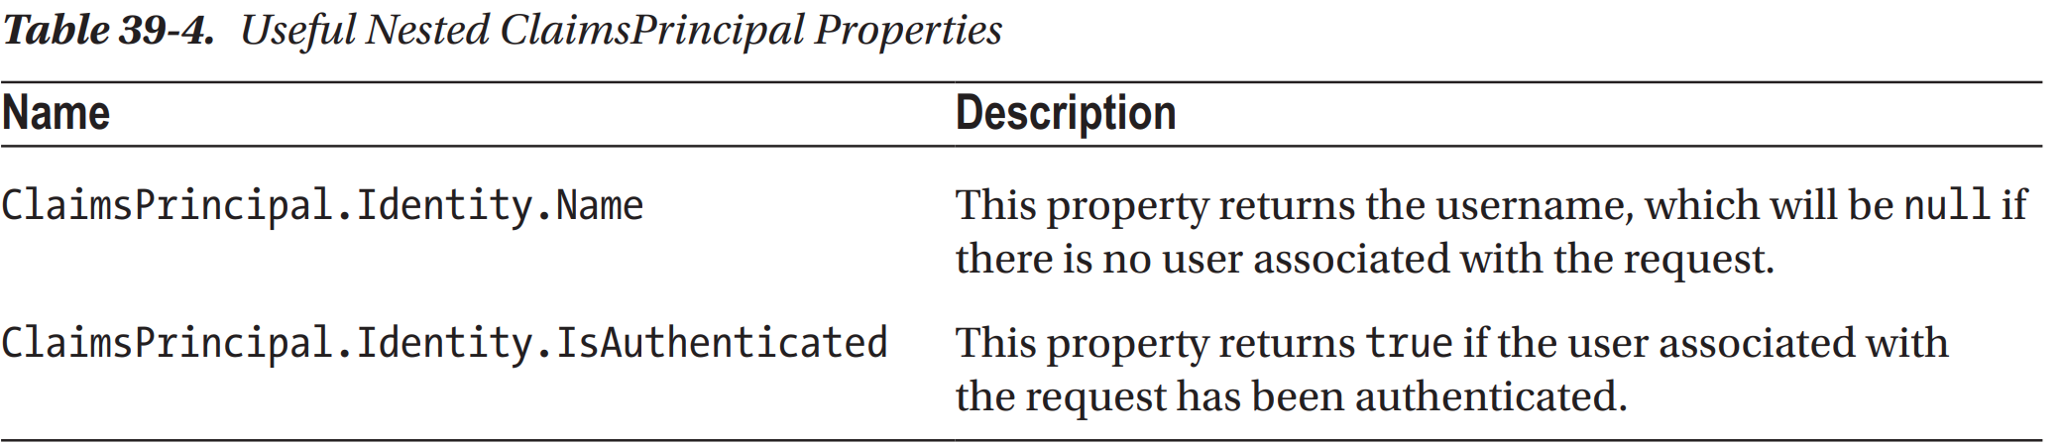

Имя пользователя, предоставленное объектом ClaimsPrincipal, может использоваться чтобы получить объект пользователя ASP.NET Core Identity. Изменим файл Details.cshtml:

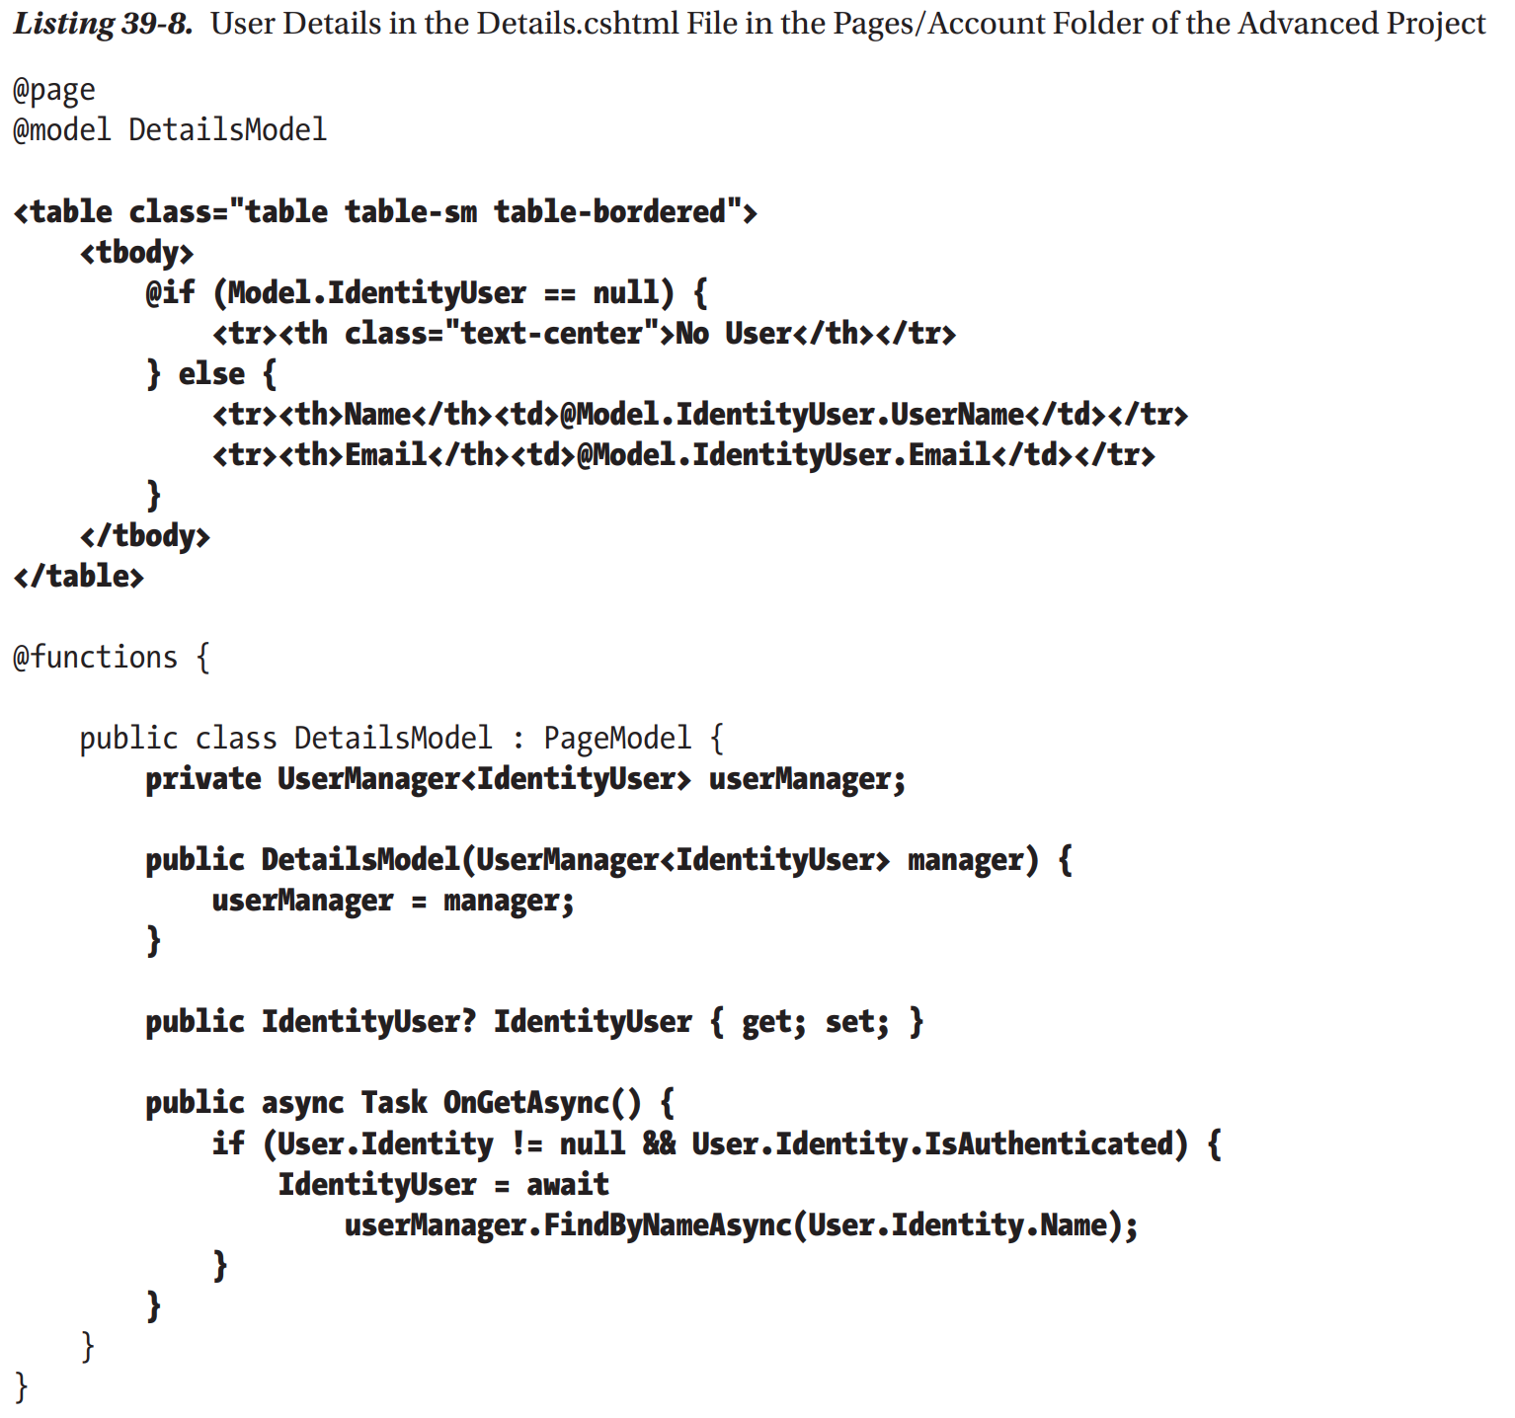

Свойство HttpContext.User может быть доступно через удобное свойство User, определенное в классах PageModel и ControllerBase. Эта Razor Page подтверждает, что имеется аутентифицированный пользователь, связанный с запросом, и получает объект IdentityUser, описывающий пользователя.

Перезапустим приложение и перейдем по URL <http://localhost:5000/account/login> и аутентифицируемся. Затем перейдем по URL <http://localhost:5000/account/details> и вы увидите, как ASP.NET Core Identity middleware, добавленное в Program.cs обрабатывает cookie, чтобы связать данные пользователя с запросом:

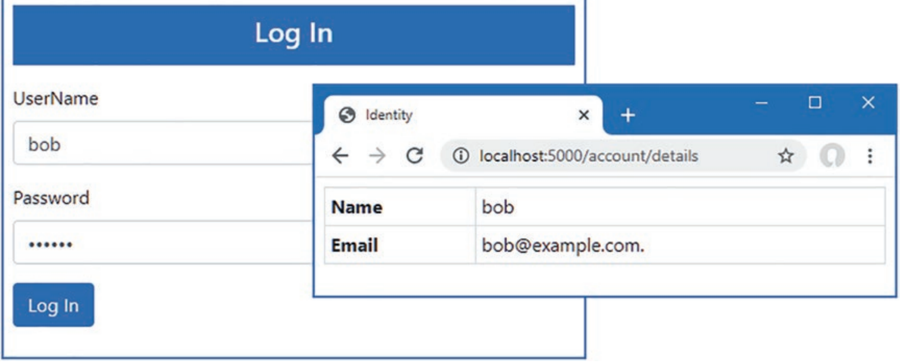

**С УЧЕТОМ ДВУХФАКТОРНОЙ АУТЕНТИФИКАЦИИ**

Я реализовал однофакторную аутентификацию в этой главе, где пользователь может аутентифицироваться, используя единственный кусок информации, известный ему заранее: пароль.

ASP.NET Core Identity также поддерживает двухфакторную аутентификацию, где пользователю нужно что-то дополнительное, обычно что-то, что дается пользователю в тот момент, когда он хочет аутентифицироваться. Самыми распространенными примерами являются значение из аппаратного токена или приложения для смартфона или код аутентификации, который отправляется, как электронное письмо или текстовое сообщение. (Строго говоря, двумя факторами может быть что угодно, включая отпечатки пальцев, сканирование радужной оболочки глаза и распознавание голоса, хотя эти опции редко требуются для большинства веб-сайтов.)

Безопасность повышается, потому что атакующий нуждается в знании пароля пользователя и иметь доступ ко всему, что обеспечивает второй фактор, например учетная запись электронной почты или мобильный телефон.

Я не показываю двухфакторную аутентификацию в этой книге по двум причинам. Во-первых, это требует много подготовительной работы, такая как установка инфраструктуры, предоставляющей второй фактор, и реализацию логики валидации, все это выходит за рамки этой книги.

Вторая причина заключается в том, что двухфакторная аутентификация заставляет пользователя не забывать переходить через дополнительный круг аутентификации, такой как помнить свой телефон или держать поблизости токен безопасности, то, что не всегда подходит для веб-приложений. У меня был аппаратный токен одного или другого типа уже более десяти лет на разных работах, и я сбился со счета, сколько раз я не мог войти в систему работодателя, потому что я оставил токен дома. Если вы решили использовать двухфакторную аутентификацию, тогда я рекомендую использовать один из многих хостинг провайдеров, которые позаботятся о распространении и управлении второго фактора для вас.

**Авторизация доступа к эндпоинтам**

Когда приложение имеет функциональность аутентификации, идентификация пользователя может использоваться для ограничения доступа к ендпоинтам. В следующей секции я объясню процесс включения авторизации и покажу, как может быть определена политика авторизации.

**Применение атрибута авторизации**

Атрибут Authorize используется для ограничения доступа к ендпоинту и может быть применен к индивидуальному action методу, методу обработчику страницы или классу контроллера или классу модели страницы, в этом случае политика применяется ко всем методам, определенным в классе. Я хочу ограничить доступ к инструментам администрирования пользователей и ролей, созданных в главе 38. Когда имеется множество Razor Pages и контроллеров, для которых распространяется одна политика авторизации, хорошей идеей будет определение общего базового класса, для которого будет применяться атрибут Authorize, потому что это гарантирует что вы случайно не забудете атрибут и позволите неавторизованный доступ. По этой причине я и определил класс AdminPageModel и использовал его в качестве базового для всех инструментов администрирования page models. Добавим атрибут Authorize классу AdminPageModel для создания политики авторизации:

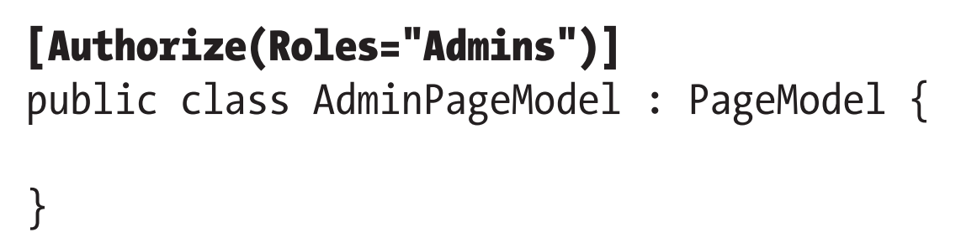

Атрибут Authorize может быть применен и без аргументов, который ограничивает доступ любому не аутентифицированному пользователю. Аргумент Roles используется для дальнейшего ограничения доступа пользователями, являющимся членами определенных ролей, которые выражаются в виде списка, разделенного запятыми. Атрибут в этом листинге ограничивает доступ пользователями, назначенными на роль администратора. Авторизационные ограничения наследуются, что означает, что применение атрибута для базового класса, ограничит доступ ко всем Razor Pages, созданных для управления пользователями в главе 38.

**Примечание:** Если вы хотите ограничить доступ к большинству, но не ко всем методам action в контроллерах, то вы можете применить атрибут Authorize к классу контроллера и атрибут AllowAnonymous только к тем action методам, для которых не требуется авторизованный доступ.

**Включение Middleware авторизации**

Политика авторизации обеспечивается компонентом middleware, который должен быть добавлен в пайплайн приложения:

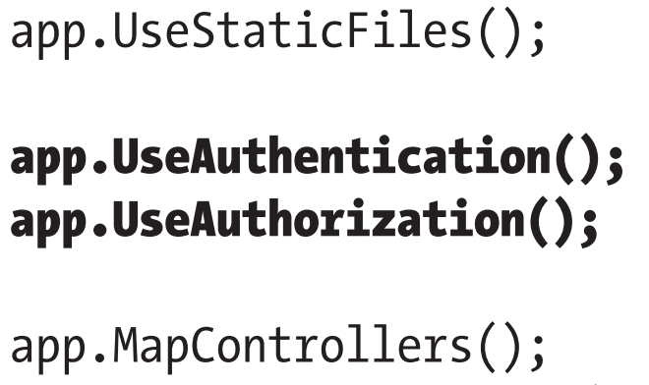

Метод UseAuthorization должен быть вызван между методами UseRouting и UseEndpoints и после метода UseAuthentication.

Это гарантирует, что компонент авторизации может получить доступ к данным пользователя и проверить политику авторизации после выбора ендпоинта, но до обработчика запроса.

**Создание ендпоинта отклонения доступа**

Приложение должно работать с двумя различными типами отказа авторизации. Если ни один пользователь не был аутентифицирован, когда запрашивается ендпоинт, тогда middleware авторизации должен вернуть измененный ответ, который запустит перенаправление на страницу login, так, что пользователь сможет представить свои учетные данные и доказать, что он имеет право на доступ к ендпоинту.

Но если аутентифицированный пользователь запрашивает ограниченный ендпоинт и не проходит проверки авторизации, генерируется ответ об отказе в доступе, чтобы приложение могло отобразить подходящее предупреждение пользователю. Добавим Razor Page с именем AccessDenied.cshtml в папку Pages/Account:

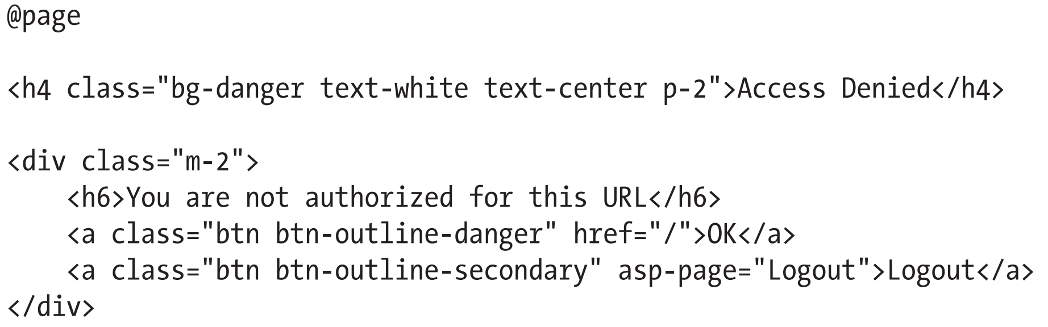

Эта страница демонстрирует пользователю сообщение с кнопкой, направляющей на корневой URL. Как правило, пользователь мало что может сделать для устранения ошибок авторизации без вмешательства администратора, и мое предпочтение состоит в том, чтобы сделать ответ об отказе в доступе как можно более простым.

**Создание заполняющих данных**

В файле AdminPageModel.cs я ограничил доступ к инструментам администрирования пользователей и ролей, чтобы они могли быть доступны только пользователям в роли администратора. Такой роли в БД нет, что создает проблемы: для меня заблокированы инструменты администрирования, потому что нет авторизованной учетной записи, которая позволит мне создать роль.

Я мог бы создать пользователя с ролью администратора перед применением атрибута Authorize, но это усложняет развертывание приложения. Вместо этого я собираюсь создать засевающие данные для ASP.NET Core Identity, чтобы гарантировать, что будет хотя бы один аккаунт, который мог бы использоваться в качестве администратора. Добавим класс с именем IdentitySeedData.cs в папку Models с содержимым, которое можно посмотреть в проекте.

Сервисы UserManager<T> и RoleManager<T> - scoped, что означает, что мне нужно создать новый scope перед запросом сервиса, так как заполнение будет выполнено при запуске приложения. Заполняющий код создает аккаунт пользователя с назначенной ролью. Значения для заполняющих данных читаются из конфигурационного файла приложения с резервными значениями, облегчающие настройку заполняющего аккаунта необходимости в изменении кода. Изменим файл Program.cs, так, чтобы БД заполнялась при старте приложения:

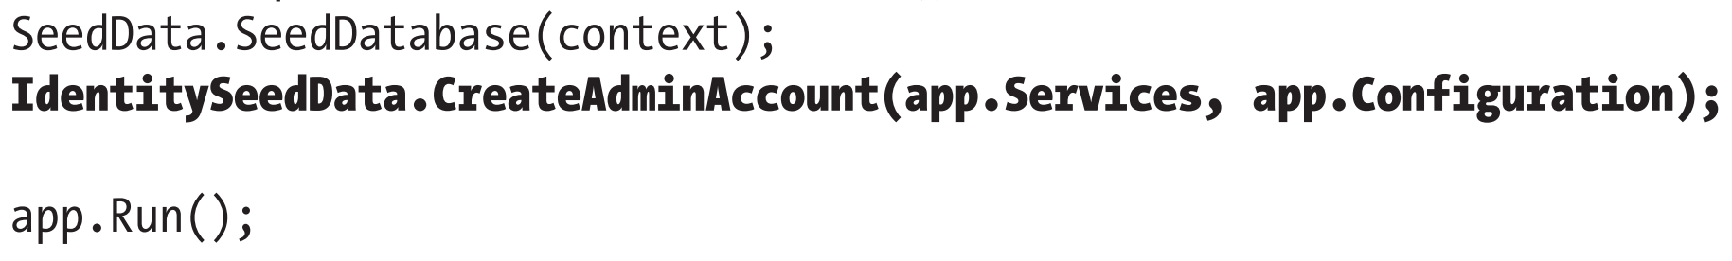

**Внимание**: Вставка пароля в файлы кода, или простого текста в конфигурационный файл, означает, что вы должны сделать частью процесса разработки изменение дефолтного пароля аккаунта, когда вы развертываете приложение, и инициализацию новой БД в первый раз. Вы можете также использовать функциональность пользовательских секретов, чтобы держать чувствительные данные снаружи проекта.

**Тестирование авторизационной последовательности**

Перезапустим приложение и перейдем по URL <http://localhost:5000/account/logout>, чтобы убедиться, что ни один пользователь не авторизован. Без авторизации <http://localhost:5000/users/list>. Ендпоинт, который будет выбран для обработки запроса, требует авторизации и будет отображаться приглашение для входа, так как нет аутентифицированного пользователя, связанного с запросом. Аутентифицируйтесь с именем bob и паролем secret. Этот пользователь не имеет доступ к ограниченному ендпоинту и будет отображен ответ о том, что доступ отклонен:

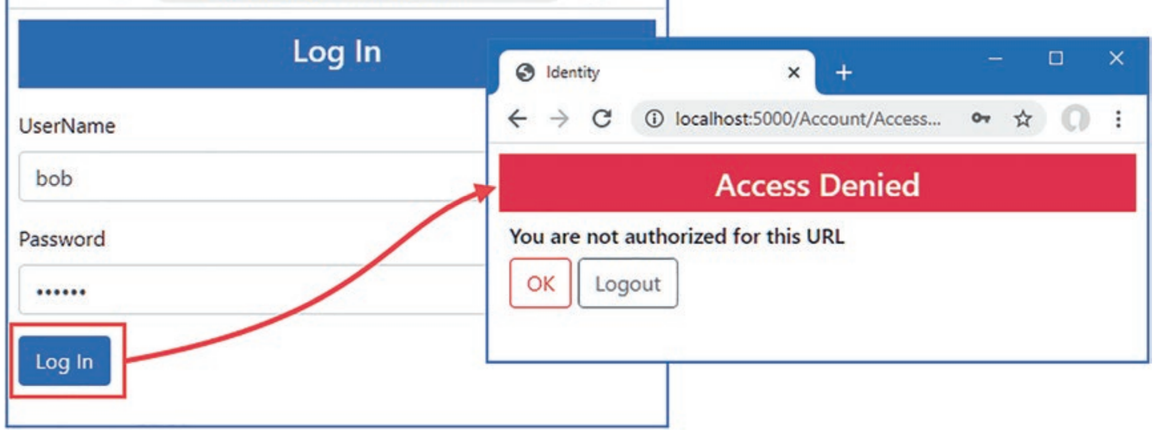

Кликнем по кнопке Logout и запросим <http://localhost:5000/users/list> снова, что приведет к отображению приглашения для входа в систему. Аутентифицируйтесь с именем пользователя admin и паролем secret. Это пользовательский аккаунт, созданный при заполнении данных, который является членом роли, указанной атрибутом Authorize. Данный пользователь проходит проверку авторизации и запрошенная Razor Page отображается:

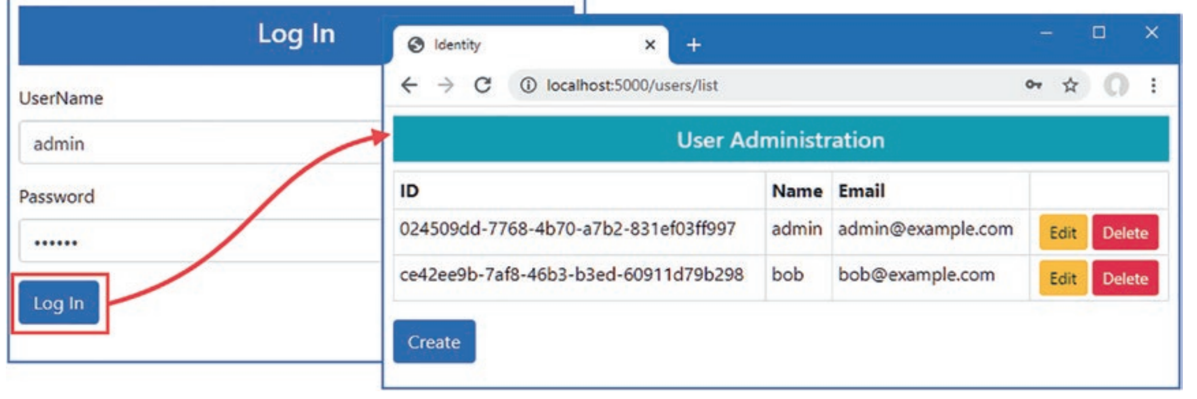

**Изменение URLs авторизации**

URLs /Account/Login и /Account/AccessDenied это URLs, используемые файлами авторизации ASP.NET Core по умолчанию. Они могут быть изменены в файле Program.cs, используя паттерн options:

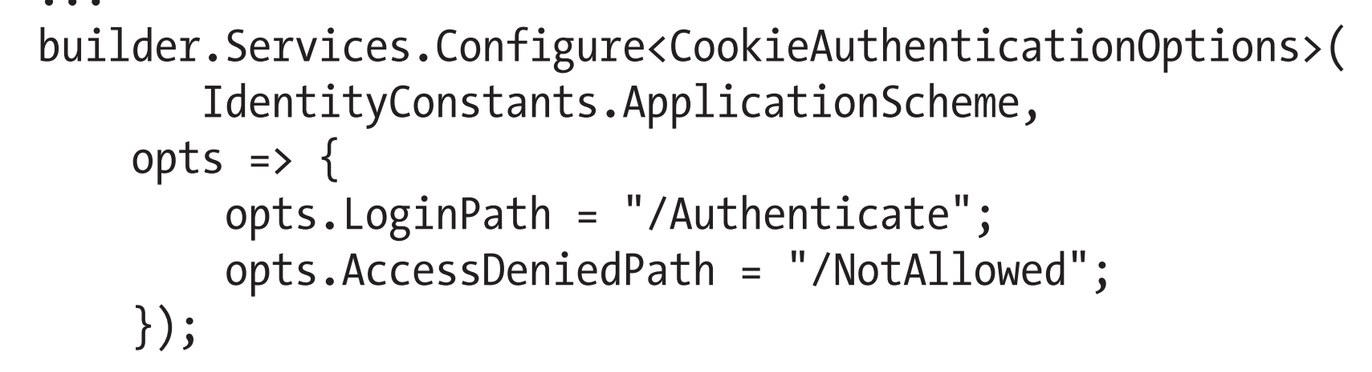

Настройка осуществляется с использованием класса CookieAuthenticationOptions, определенного в пространстве имен Microsoft.AspNetCore.Authentication.Cookies. Свойство LoginPath используется для задания пути, по которому браузер будет перенаправлен, когда неавторизованный пользователь попытается получить доступ к ограниченному ендпоинту. Свойство AccessDeniedPath используется для задания пути, когда аутентифицированный пользователь пытается получить доступ к ограниченному ендпоинту и не имеет при этом соответствующей авторизации.

**Авторизованный доступ к приложению Blazor**

Наиболее простой путь защиты приложения Blazor это ограничить доступ к методу action или Razor Page, действующей как точка входа. Я добавил атрибут Authorize в класс page model страницы _Host, являющейся входной точкой приложения Blazor в данном примере:

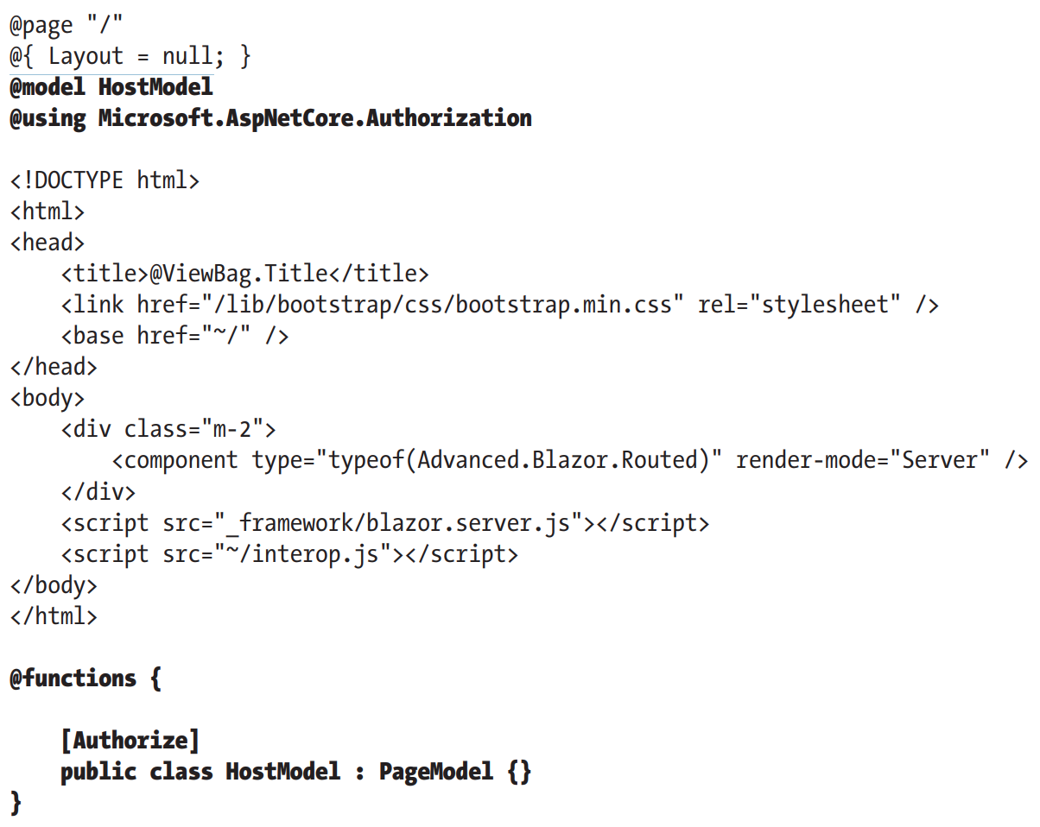

Это имеет эффект предотвращения пользователей от доступа к приложению Blazor. Перезапустим приложение и перейдем к URL <http://localhost:5000/account/logout> для гарантирования, что браузер не имеет cookie аутентификации, затем перейдем по http://localhost:5000. Этот запрос будет обработан страницей _Host, но middleware авторизации запустит перенаправление к приглашению для входа. Аутентифицируйтесь с именем пользователя и паролем, имеющимися в БД, и вам будет предоставлен доступ к приложению Blazor:

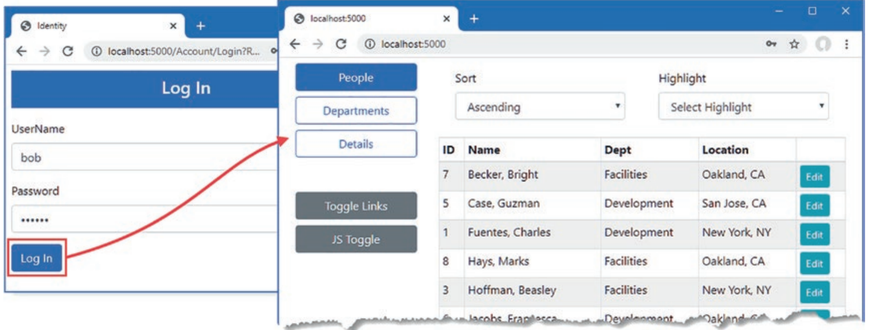

**Понимание Oauth и IdentityServer**

Если бы вы читали документацию Microsoft, у вас бы осталось впечатление, что вам нужно использовать сторонний сервер, называемый IdentityServer (http://identityserver.io) для аутентификации веб сервисов.

IdentityServer это высококачественный open source пакет, представляющий сервисы аутентификации и авторизации с платными опциями дополнений и поддержки. IdentityServer предоставляет поддержку для OAuth, являющийся стандартом для управления аутентификацией и авторизацией и предоставляет пакеты для ряда фронтенд фреймворков.

Документация Microsoft говорит, хотя и неуклюже, что Microsoft использовала IdentityServer в шаблонах проектов, включающих аутентификацию для веб-служб. Если вы создадите Angular или React проект, используя шаблон ASP.NET Core. предоставленный Microsoft, вы найдете, что аутентификация реализована с использованием IdentityServer.

Аутентификация сложна, и IdentityServer может быть сложен для корректной установки. Мне нравится IdentityServer, но он не существенен и не необходим в большинстве проектов. IdentityServer может быть полезен, если ваш проект нуждается в поддержке комплексного сценария аутентификации, но мой совет не торопиться использовать сторонние серверы аутентификации до тех пор, пока они не станут необходимыми.

**Выполнение авторизации в компоненте Blazor**

Ограничение доступа к ендпоинту это эффективная техника, но предоставляет один уровень авторизации для всей функциональности Blazor. Для приложений, требующих более раздробленных ограничений, Blazor предоставляет компонент AuthorizeRouteView, позволяющий разному контенту отображаться для авторизованных и неавторизованных пользователей, когда компоненты управляются с использованием URL роутинга. Добавим AuthorizeRouteView в роутинг компонент Routed.razor, расположенный в папке Blazor:

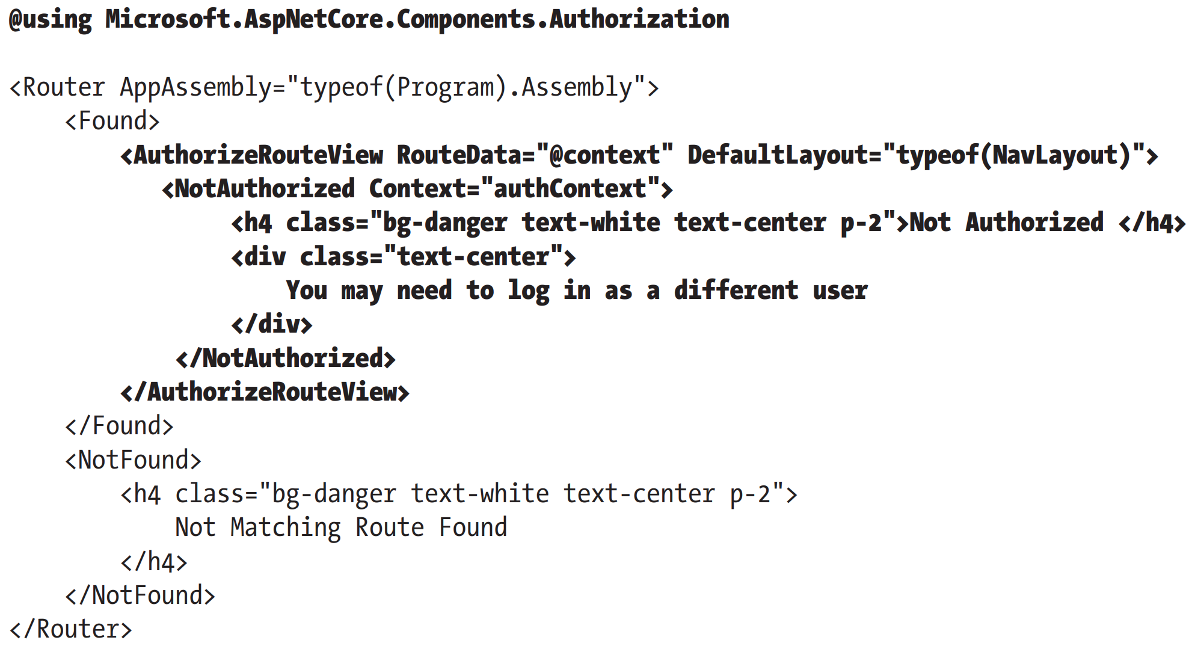

Секция NotAuthorized используется для определения контента, который будет представлен пользователям, когда они попробуют получить доступ к ограниченному ресурсу. Для демонстрации этой функциональности, я собираюсь ограничить доступ к компоненту DepartmentList пользователями, которым назначена роль Admins:

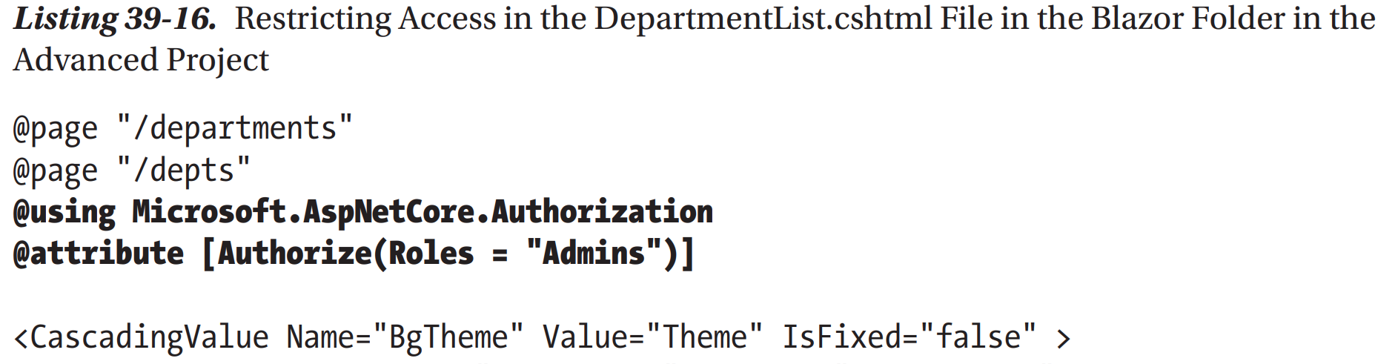

Я использовал директиву @attribute для применения атрибута Authorize к компоненту. Перезапустим приложение, перейдем к URL <http://localhost:5000/account/logout> для удаления cookie аутентификации, затем перейдем на <http://localhost:5000>. При появлении запроса выполните аутентификацию под любым пользователем, отличным от Admin, вы увидите приложение Blazor, но, когда вы кликните кнопку Departments вы увидите авторизационный контент, определенный в файле Routed.razor. Выйдем снова и зайдем под аккаунтом admin (пароль secret) и вы будете иметь возможность использовать ограниченный контент:

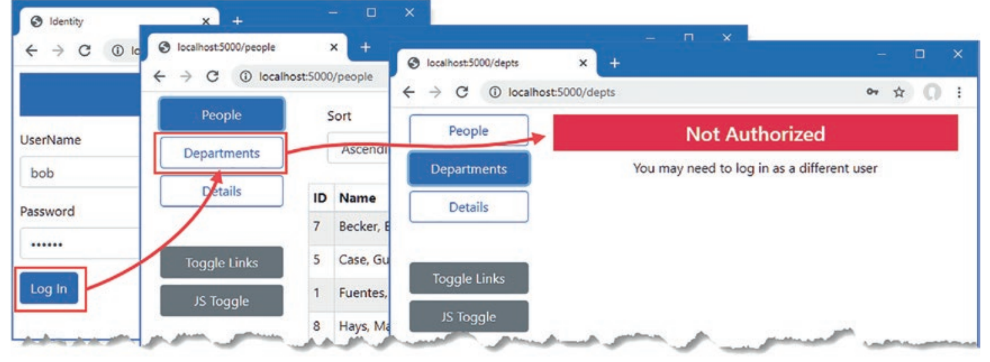

**Демонстрирование контента авторизованным пользователям**

Компонент AuthorizeView используется для ограничения доступа к секциям контента, отрисовываемым компонентом. Поменяем авторизацию для компонента DepartmentList так, что любой аутентифицированный пользователь может иметь доступ к странице и использовать компонент AuthorizeView, так, что контент в колонке Locations в таблице показывается только пользователям, назначенным группе Admins:

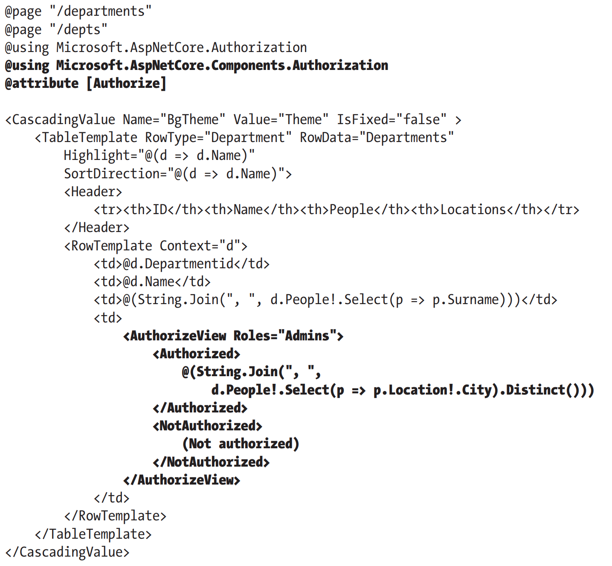

Компонент AuthorizeView настраивается с помощью свойства Roles, который принимает разделенный запятыми список авторизованных ролей. Секция Authorized содержит контент, который будет демонстрироваться авторизованным пользователям. Секция NotAuthorized содержит контент, который будет демонстрироваться неавторизованным пользователям.

**Примечание**: вы можете упустить секцию NotAuthorized, если вам не нужно демонстрировать контент не авторизованным пользователям.

Перезапустим приложение авторизуемся под любым аккаунтом, кроме admin, перед запросом http:// localhost:5000/depts. Этот пользователь не авторизован, чтобы видеть контент в колонке Locations. Авторизуйтесь под admin и снова перейдите по http:// localhost:5000/depts. В этот раз пользователь является членом группы Admin и проходит проверку авторизации:

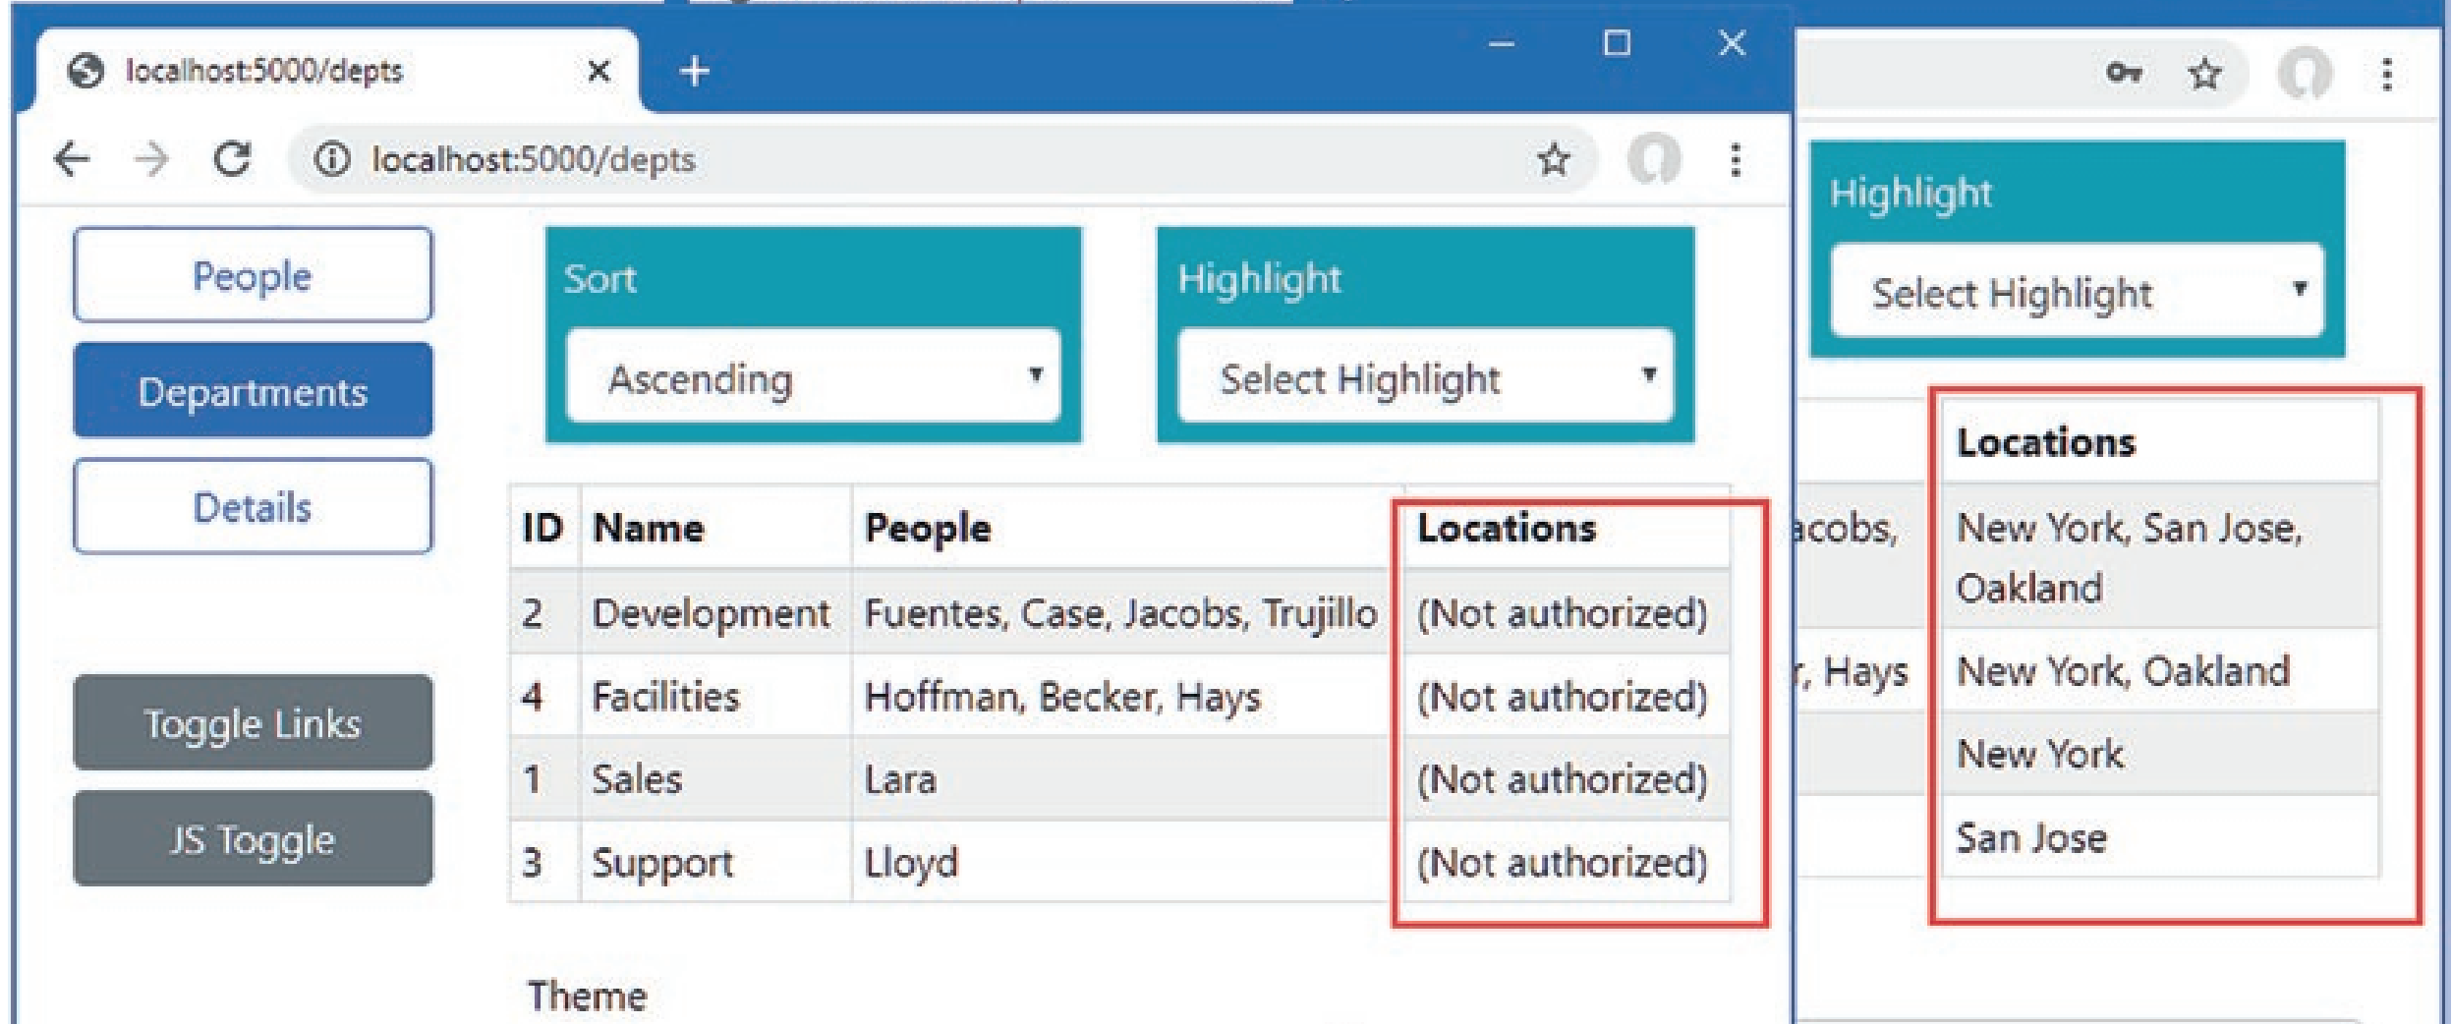

**Аутентификация и авторизация в Web сервисах**

Процесс авторизации в прошлой секции полагался на возможности перенаправления клиента на URL, позволяющий пользователю ввести свои учетные данные. Другой подход требуется, когда добавляется аутентификация и авторизация к web сервису, потому что он не имеет опции представлять пользователю HTML форму для сбора его учетных данных. Первый шаг добавления аутентификации для web сервисов, это деактивация перенаправления, так, что клиент будет получать в ответ HTTP ошибку, когда попытается запросить ендпоинт, требующий аутентификацию. Добавим класс CookieAuthenticationExtensions.cs в корень проекта Advanced

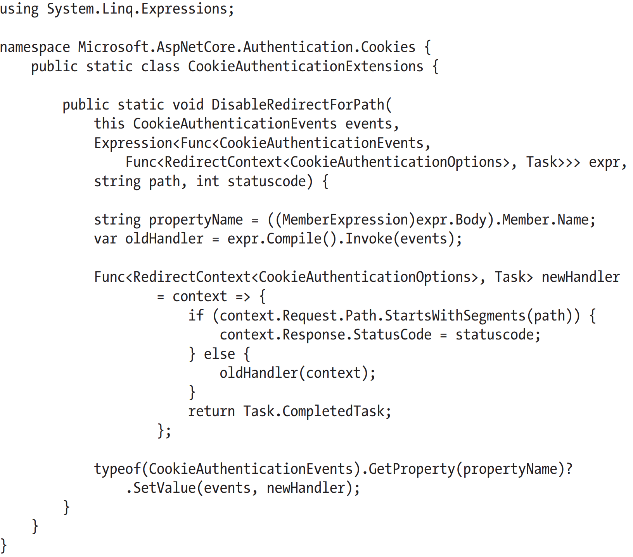

Этот код труден для воспроизведения. ASP.NET Core предоставляет класс CookieAuthenticationOptions, который используется для настройки аутентификации на основе файлов cookie. Свойство CookieAuthenticationOptions.Events возвращает объект CookieAuthenticationEvents, который используется для установки обработчиков событий, запускаемых системой аутентификации, включая перенаправление, происходящее, когда пользователь запрашивает неавторизованный контент. Методы расширения в вышеуказанном коде заменяют дефолтный обработчик события, на обработчик, производящий перенаправление только если запрос не начинается с заданной строки пути. Используем метод расширения в файле Program.cs для замены методов обработчиков OnRedirectToLogin и OnRedirectToAccessDenied так, что перенаправления не производятся, когда путь запроса начинается с /api:

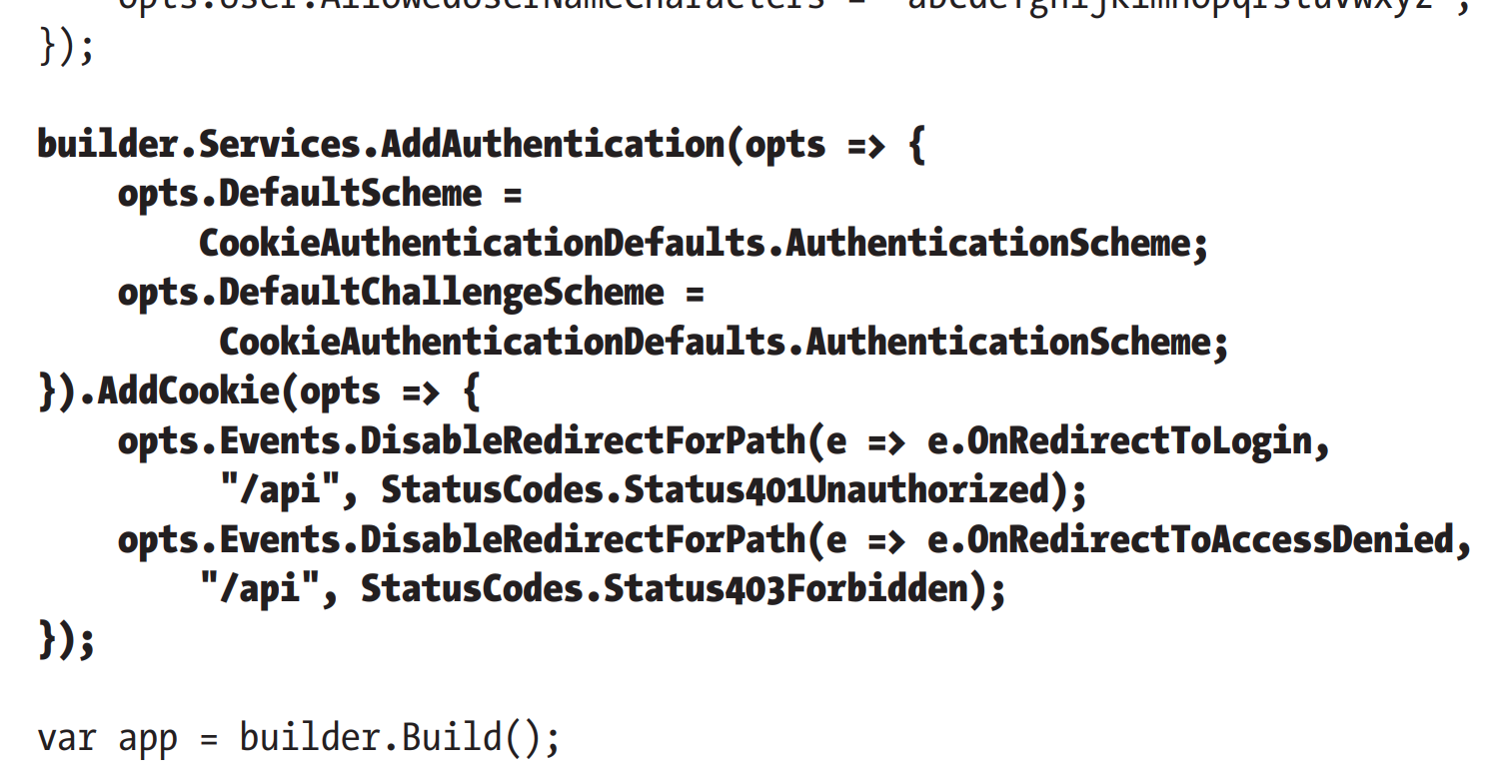

Метод AddAuthentication используется для выбора аутентификации, базируемой на cookie, и измененяется методом AddCookie для замены обработчиков событий, в противном случае это вызовет перенаправление.

**Создание простого JS клиента**

Для демонстрации того, как выполнить аутентификацию с веб сервисами, я собираюсь создать простой JS клиент, который будет потреблять данные из контроллера Data в данном проекте.

**Заметка**: вы не должны быть знакомы с JS для следования примерам из этой части главы. Важен код на стороне сервера и то, как он поддерживает аутентификацию клиента, чтобы он мог получить доступ к веб-службе.

Добавим страницу HTML с именем webclient.html в папку wwwroot:

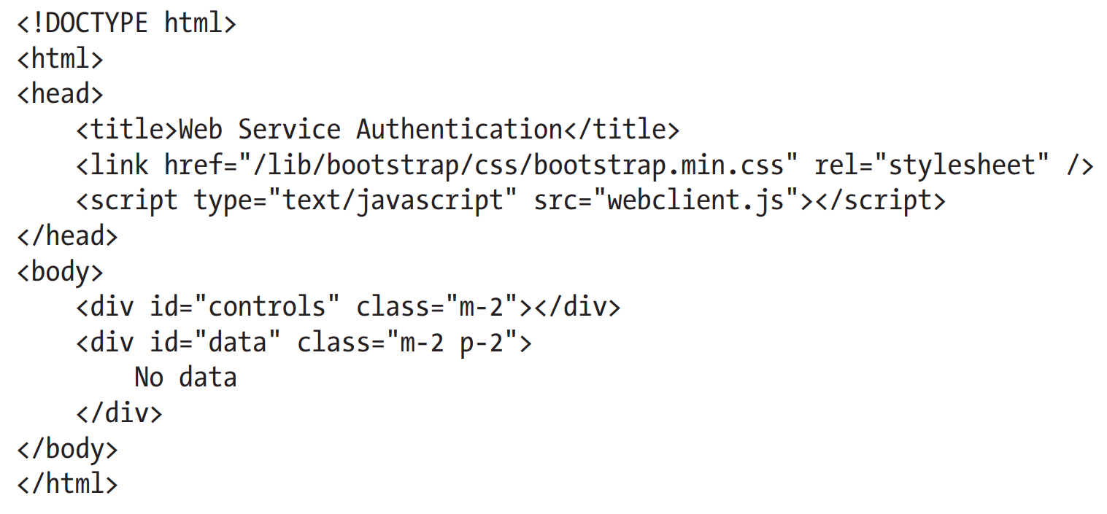

Добавим файл webclient.js в папку wwwroot с содержимым, которое можно посмотреть в проекте.

Этот код представляет пользователю кнопки Get Data, Log In и Log Out. Клик на кнопке Get Data отправляет HTTP запрос, используя Fetch API, производящий JSON результат, и показывает список имен. Другие кнопки пока не делает ничего, но я использую их позднее в примерах аутентификации с приложением ASP.NET Core, используя хард кодом закодированные учетные данные пользователя в JS коде.

Перезапустим приложение и перейдем по URL <http://localhost:5000/webclient.html>, кликнем по кнопке Get Data. JS клиент отправит HTTP запрос к контроллеру Data и покажет результат:

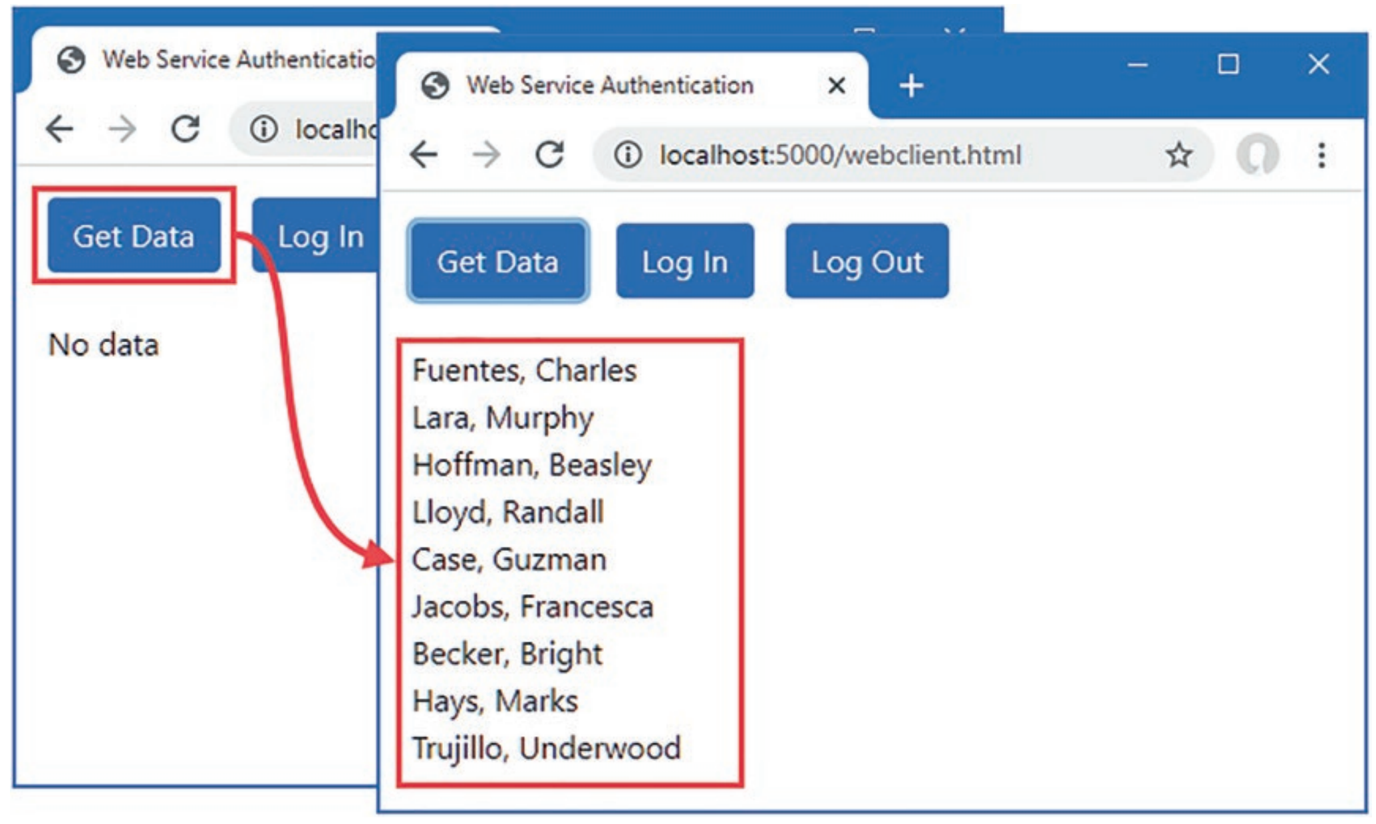

**Ограничение доступа к web сервисам**

Стандартные функции авторизации используются для ограничения доступа к ендпоинтам веб-службы. Добавим атрибут Authorize к классу DataController:

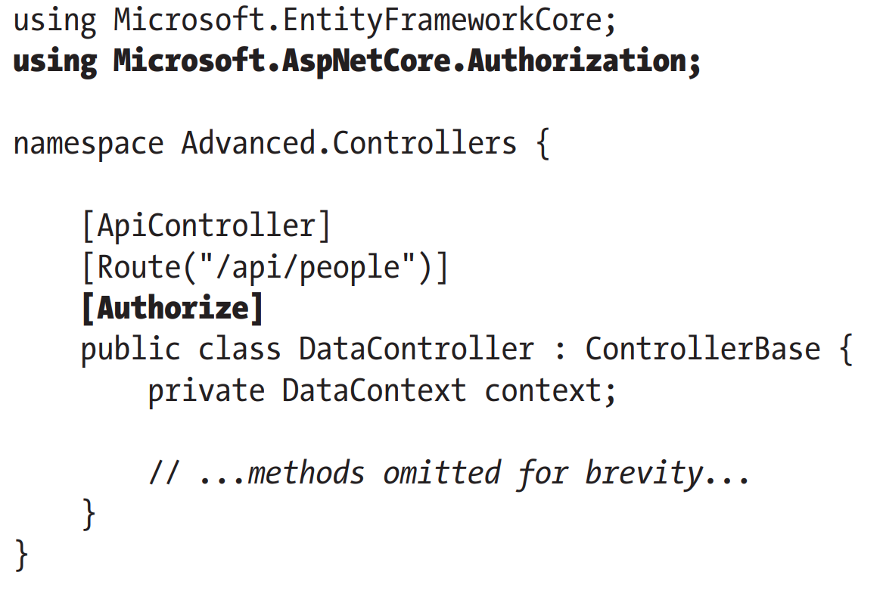

Перезапустим приложение, перейдем по URL <http://localhost:5000/account/logout>, чтобы удостовериться в том, что клиент JavaScript не использует cookie авторизации из прошлого примера. Запросим http:// localhost:5000/webclient.html для загрузки JavaScript клиента и кликнем по кнопке Get Data для отправки HTTP запроса. Сервет ответит 401 Unauthorized.

**Использование cookie авторизации**

Наиболее простой способ реализовать авторизацию, это положиться на стандартные ASP.NET Core cookies, показанных в прошлых секциях. Добавим класс ApiAccountController.cs в папку Controllers проекта Advanced и используем его для определения контроллера:

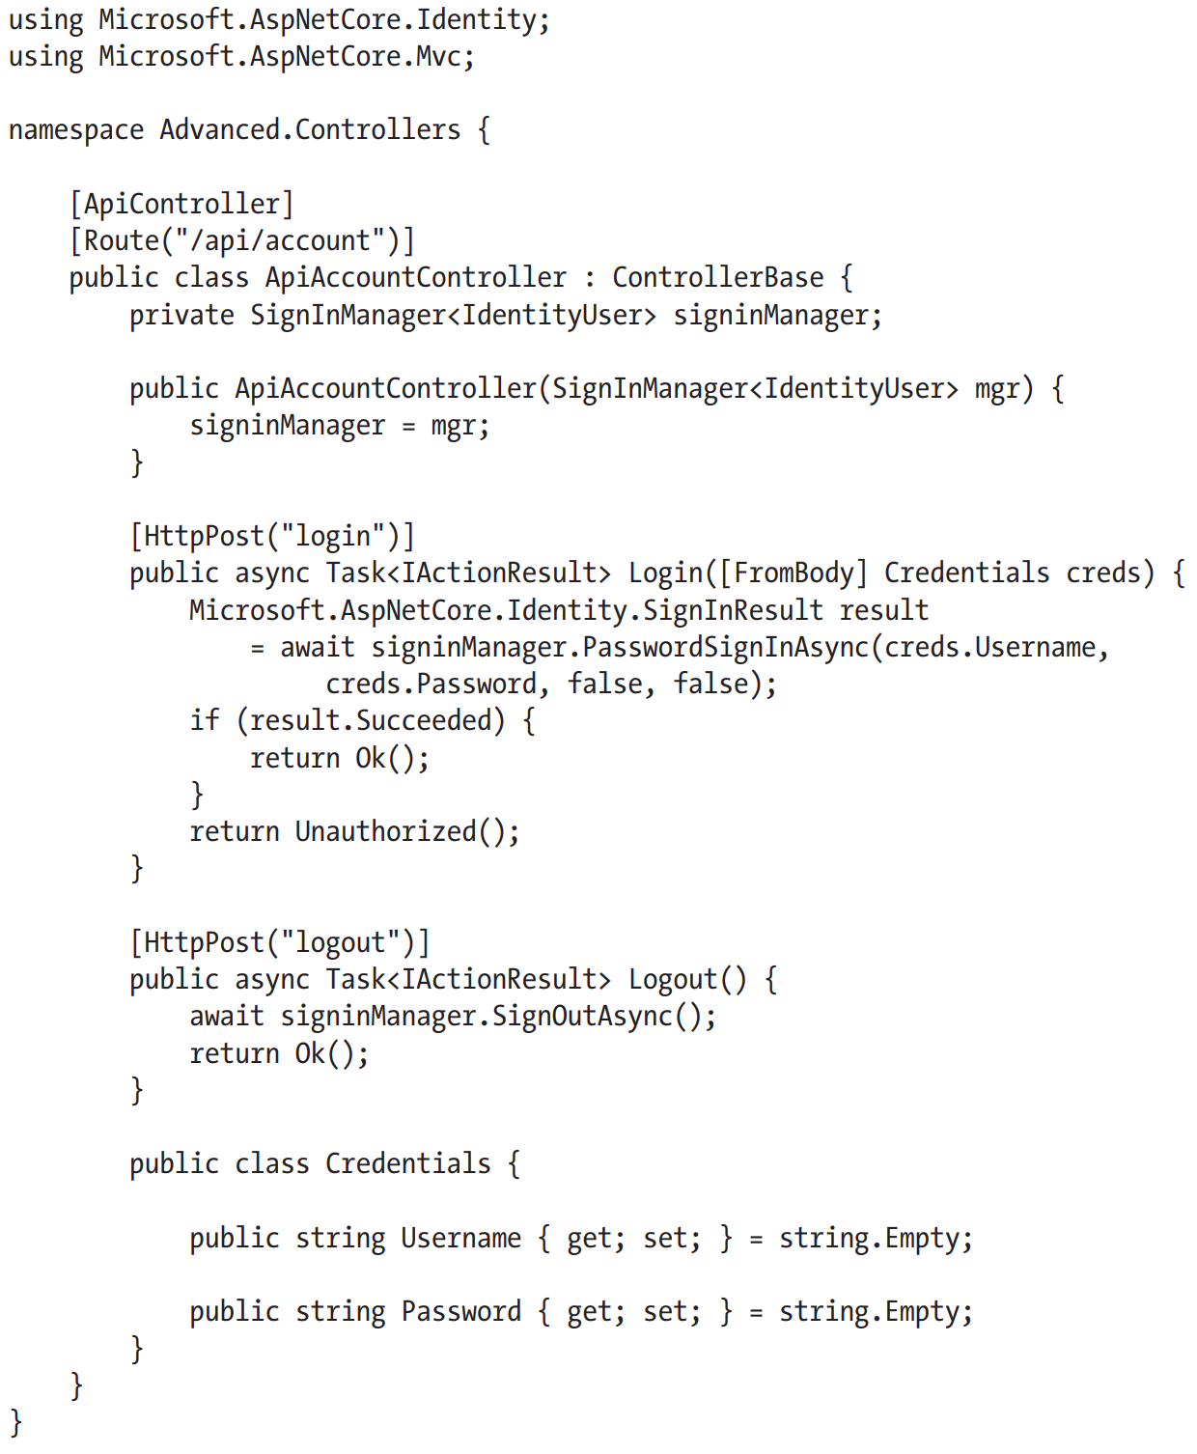

Этот контроллер web сервиса определяет actions позволяющие клиенту логиниться и вылогиниваться. Ответ на успешный авторизационный запрос будет содержать cookie, который браузер будет автоматически включать в запрос JavaScript клиента.

Добавим поддержку авторизации в JavaScript клиент (файл webclient.js), используя методы actions, определенные в контроллере ApiAccountController.cs:

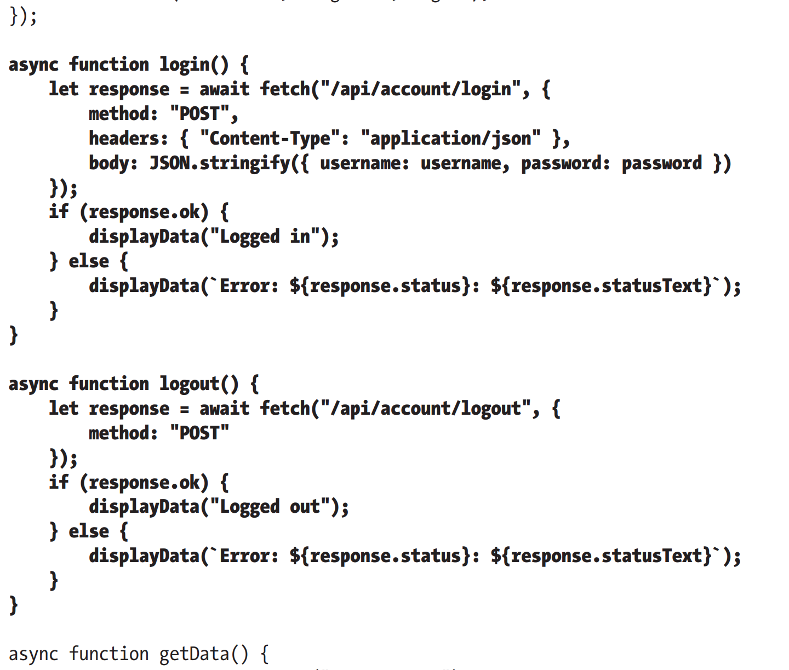

Перезапустим приложение, запросим <http://localhost:5000/webclient.html> и кликнем кнопку Log In. Дождемся сообщения, подтверждающего авторизацию, и затем кликнем кнопку Get Data. Браузер включает cookie авторизации и запрос проходит проверку авторизации. Кликнем кнопку Log Out и затем кликнем кнопку Get Data снова. Теперь cookie не используются и запрос не проходит:

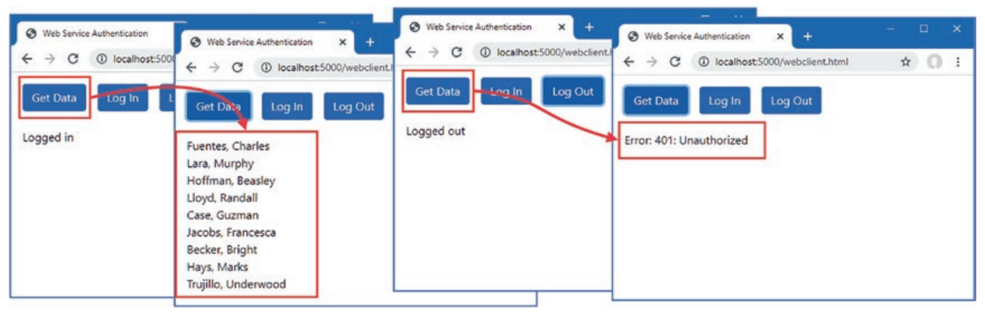

**Использование Bearer Token авторизации**

Не все web сервисы будут способны полагаться на cookies, потому что не все клиенты могут их использовать. Альтернативой является использование bearer token, являющийся строкой, которая дается клиентам и включается в запрос, который клиенты отправляют на веб-сервис. Клиенты не понимают значения токена, который считается непрозрачным, и просто используют любой токен, который предоставляет сервер.

Я собираюсь продемонстрировать авторизацию, используя JSON Web Token (JWT), который предоставляется клиенту в зашифрованном виде, содержащем аутентифицированное имя пользователя. Клиент не способен расшифровать или модифицировать токен, но, когда он включен в запрос, сервер ASP.NET Core расшифровывает его и использует имя, которое он содержит, для идентификации пользователя.

**Внимание**:  ASP.NET Core будет доверять любому запросу, содержащему токен, исходящий из аутентифицированного пользователя. Так же, как и при использовании файлов cookie приложение в продакшене должно использовать HTTPS для предотвращения токенов от перехвата и переиспользования.

**Подготовка приложения**

Добавим два пакета в проект Advanced:



JWT требует ключ, который будет использован для шифрования и расшифровывания токена. Добавим конфигурацию в файл appsettings.json:

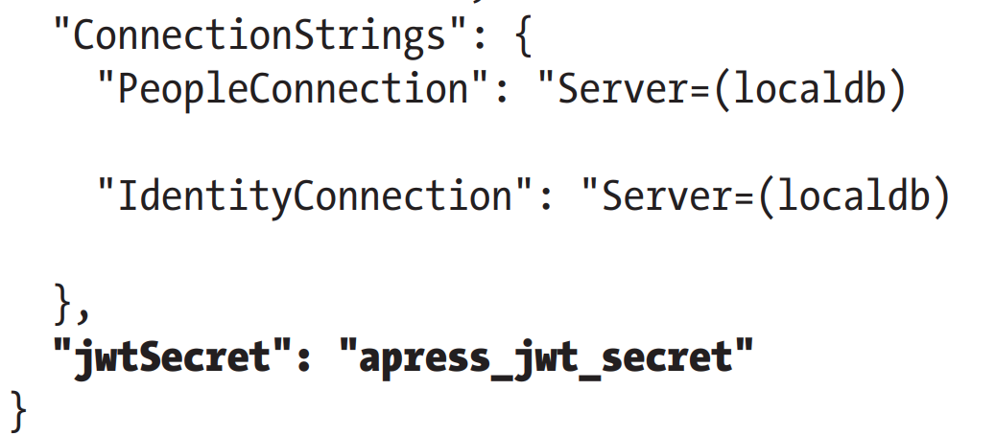

Если вы используете JWT в реальном приложении, убедитесь, что изменили ключ.

**Создание токенов**

Клиент отправит HTTP запрос, содержащий учетные данные пользователя и получит JWT в ответе. Добавим метод action в контроллер ApiAccount, который будет получать учетные данные, валидировать их и генерировать токен:

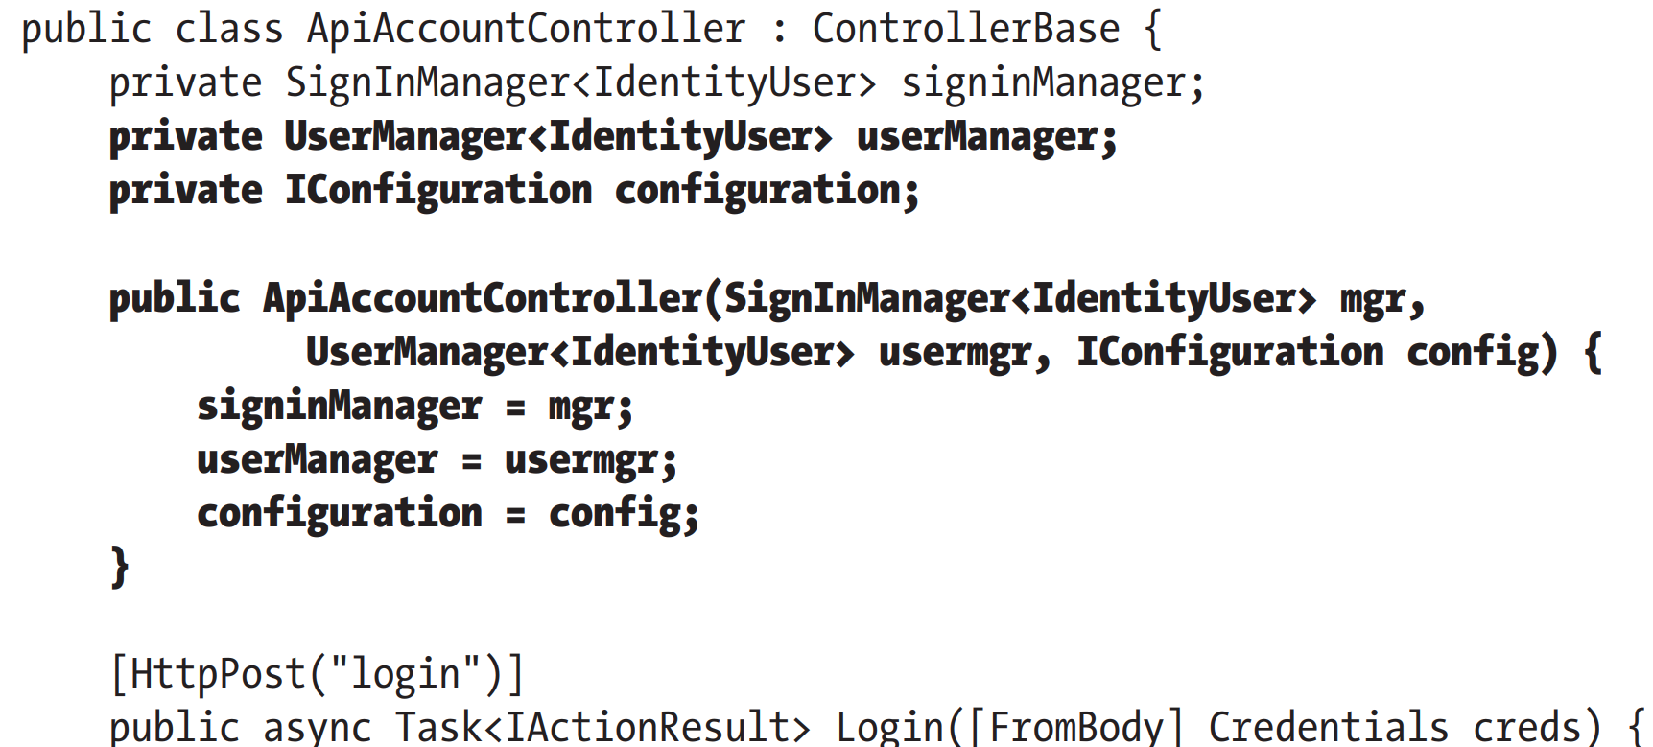

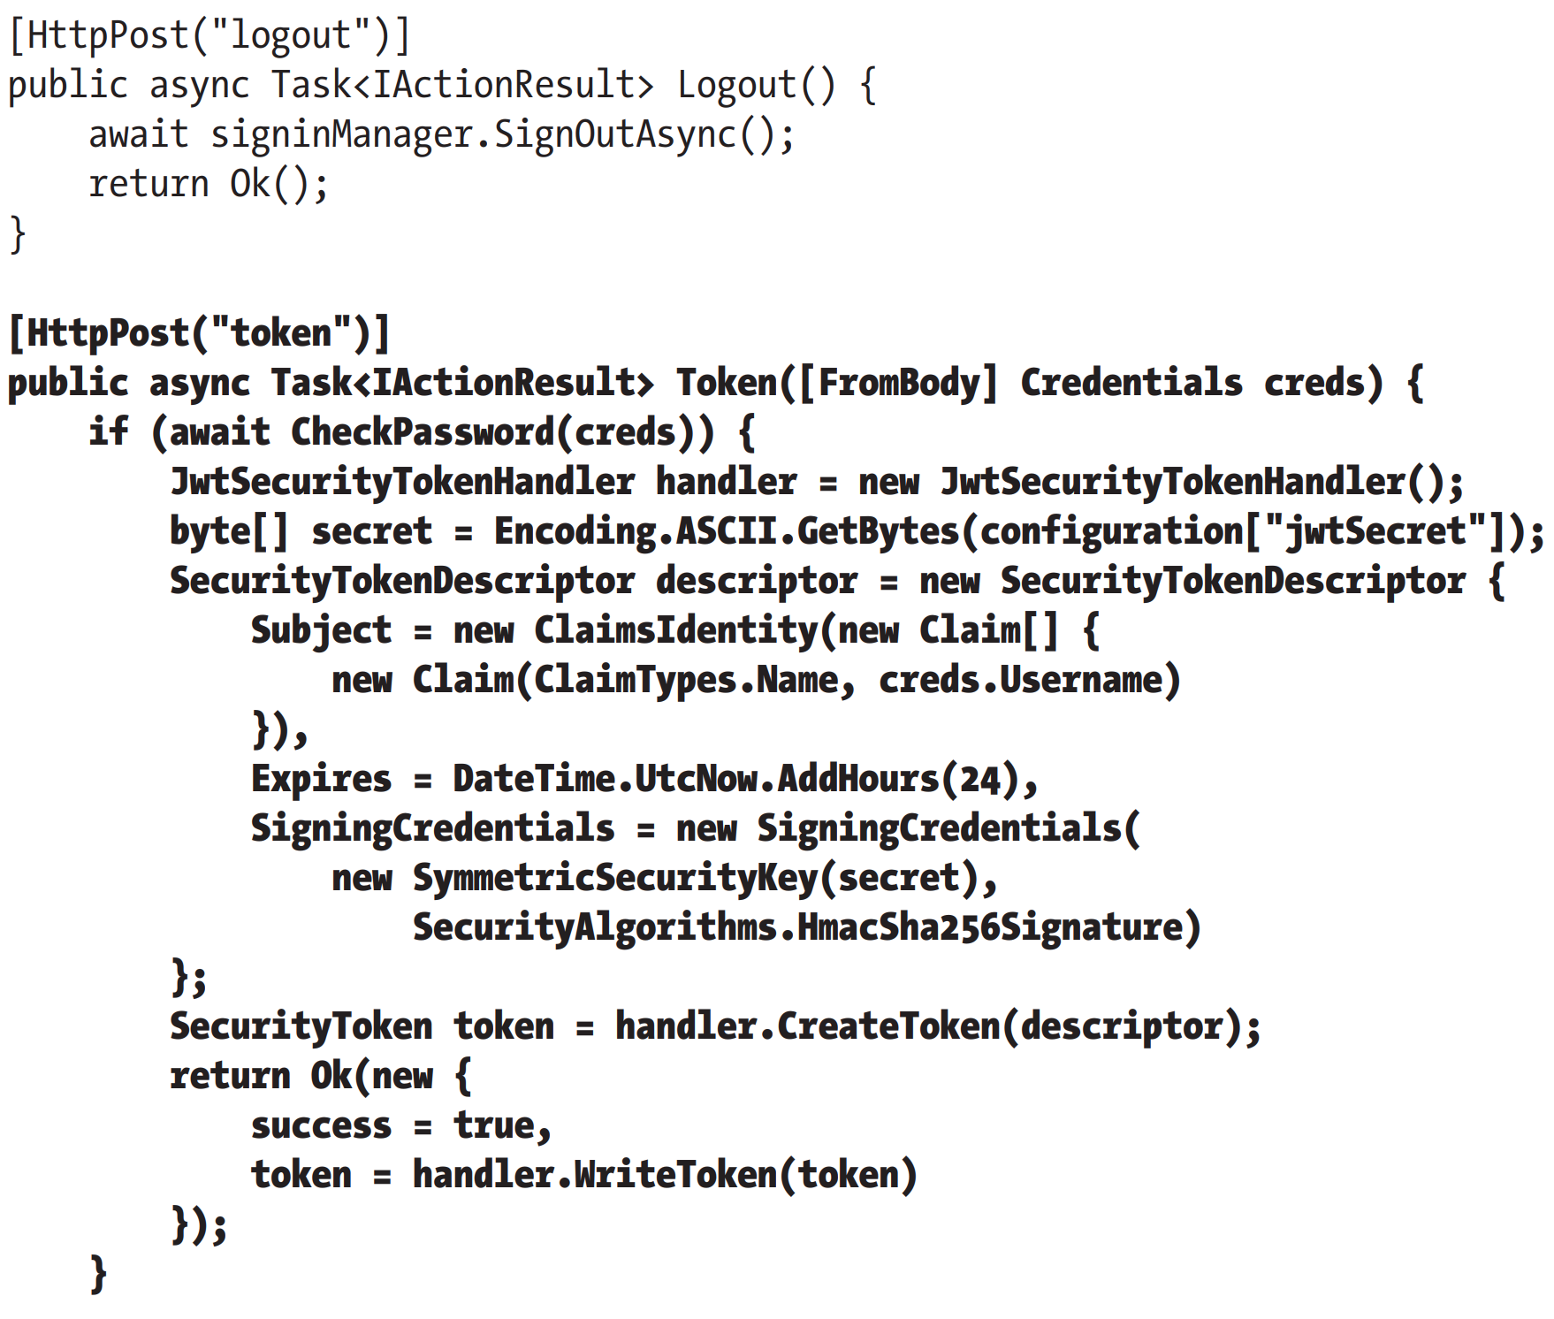

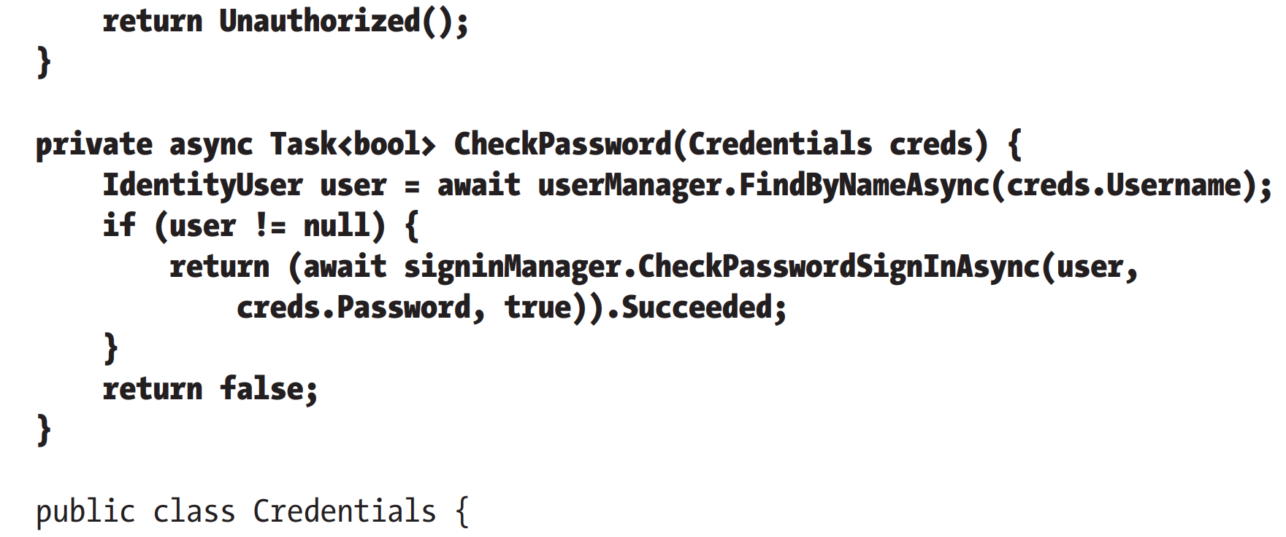

Класс UserManager<T> определяет свойство PasswordValidators, возвращающее последовательность объектов, реализующих интерфейс IPasswordValidator<T>. Когда Token action метод выполняется, он передает учетные данные пользователя в метод CheckPassword, который перебирает объекты e IPasswordValidator<T> и выполняет метод ValidateAsync на каждом из них. Если пароль проверен любым из валидаторов, метод Token создает токен.

Спецификация JWT определяет токен общего назначения, который может быть использован шире, чем определение пользователей в HTTP запросах, и много доступных опций не требуется для данного примера. Токен, созданный в примере в методе Token содержит payload типа такого:

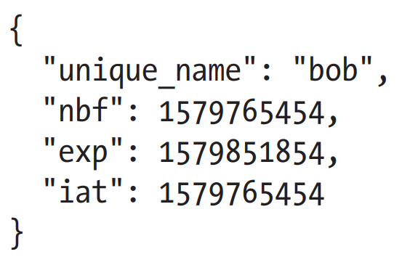

Свойство unique_name содержит имя пользователя и используется для аутентификации запросов, содержащих токен. Другие свойства это timestamps, которые я не использую.

Payload зашифрован, используя ключ, и он возвращается клиенту как ответ JSON, выглядящий так:

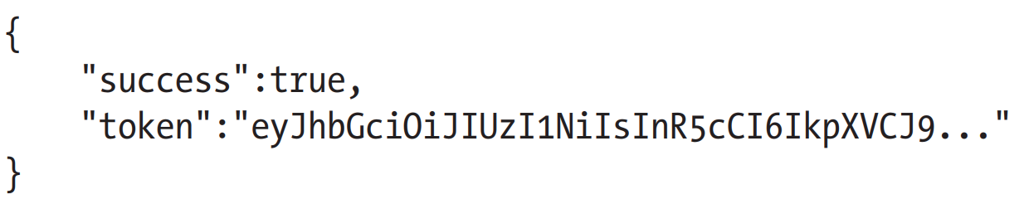

Я показал только первую часть токена, потому что он представляет собой длинную строку. Клиент получает токен и включает его в будущие запросы, используя заголовок Authorization:



Сервер получает токен, расшифровывает его, используя ключ, и аутентифицирует запрос, используя значение свойства unique_name из payload токена. Дальнейшая проверка не выполняется, и запрос с валидным токеном будет аутентифицирован используя любое имя, содержащееся в payload.

**Аутентификация с токеном**

Следующий шаг это настройка приложения для получения и валидации токена в файле Program.cs:

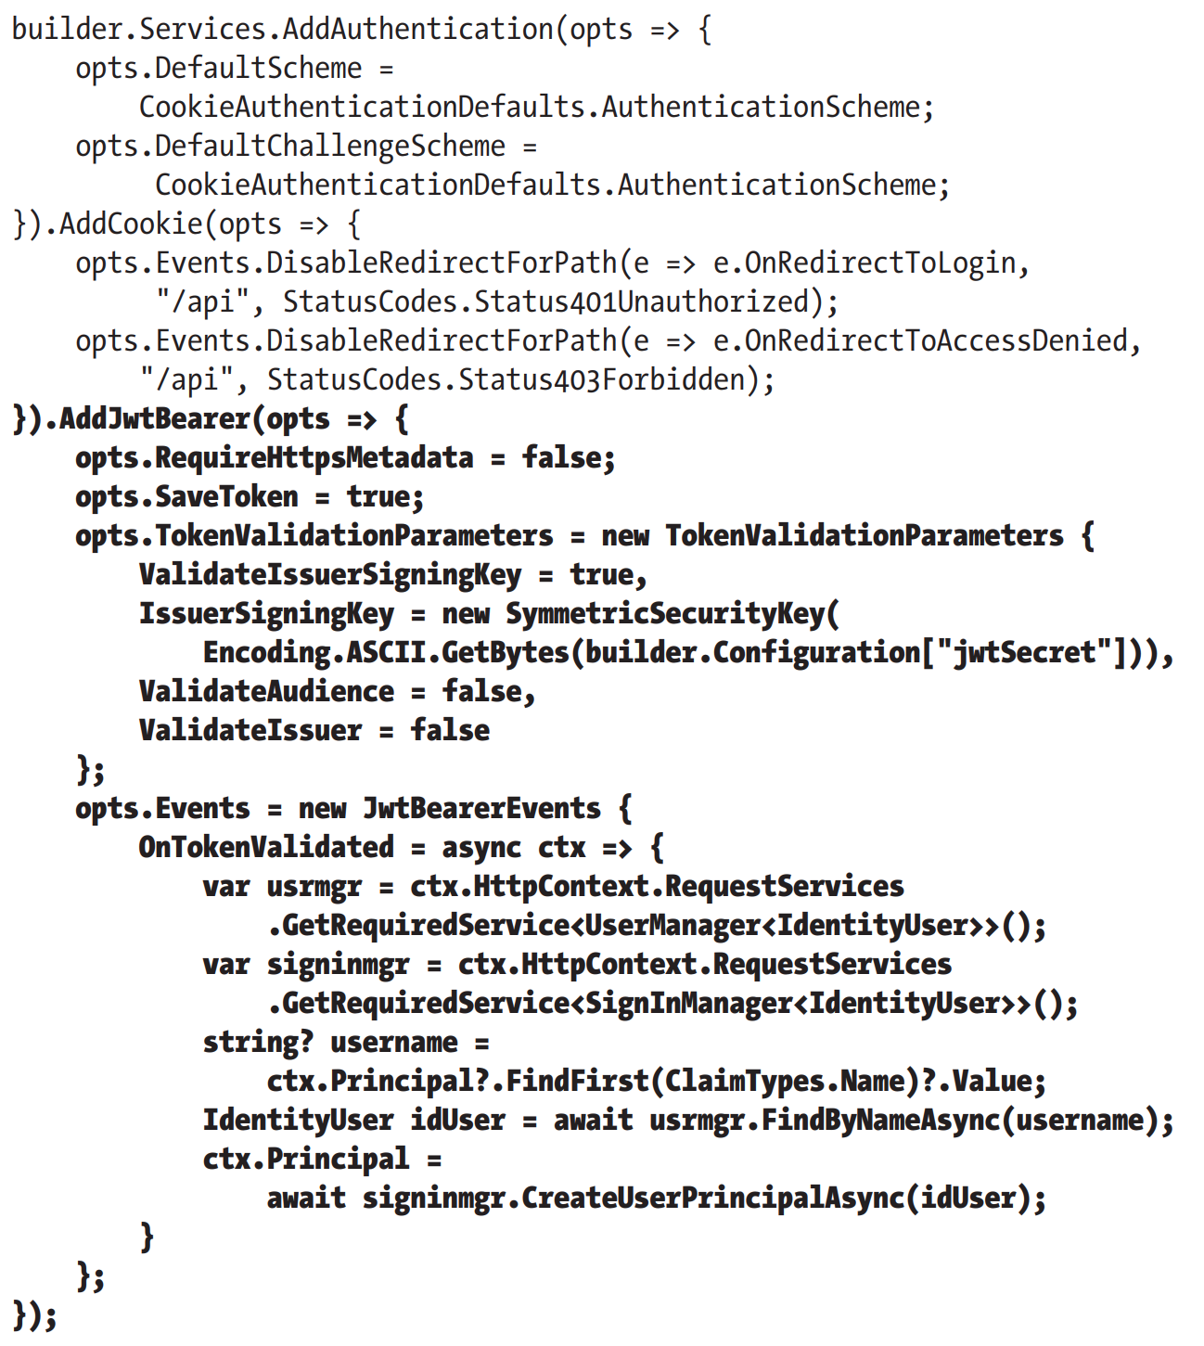

AddJwtBearer добавляет поддержку JWT к системе аутентификации и предоставляет настройки требующиеся для расшифровки токенов. Я добавил обработчик события OnTokenValidated, который срабатывает, когда токен прошел валидацию, чтобы я мог запросить БД пользователей и связать объект IdentityUser с запросом. Это действие является мостом между JWT токеном и данными ASP.NET Core Identity, гарантирующий что такие функции, как авторизация на основе ролей, работают без проблем.

**Ограничение доступа с токеном**

Чтобы разрешить доступ к ограниченному ендпоинту с помощью токенов, я модифицировал атрибут Authorize, примененный в контроллере Data:

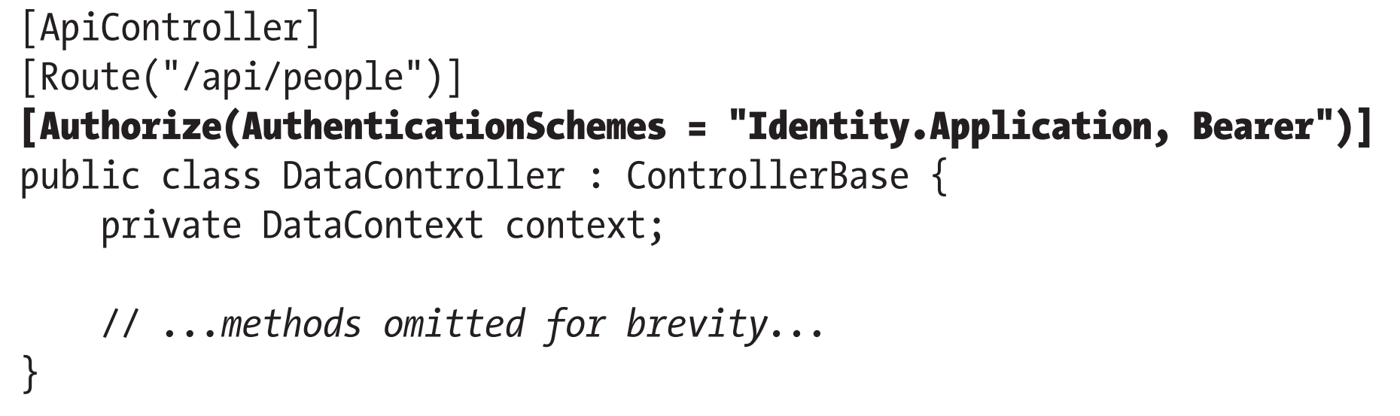

Аргумент AuthenticationSchemes используется для задания типа авторизации, используемый для авторизации доступа к контроллеру. В данном случае я задал дефолтную авторизацию с помощью cookie и новый bearer token.

**Использование токена для запроса данных**

Финальный шаг это обновление клиента JavaScript так, что он получает токен и включает его в запрос данных:

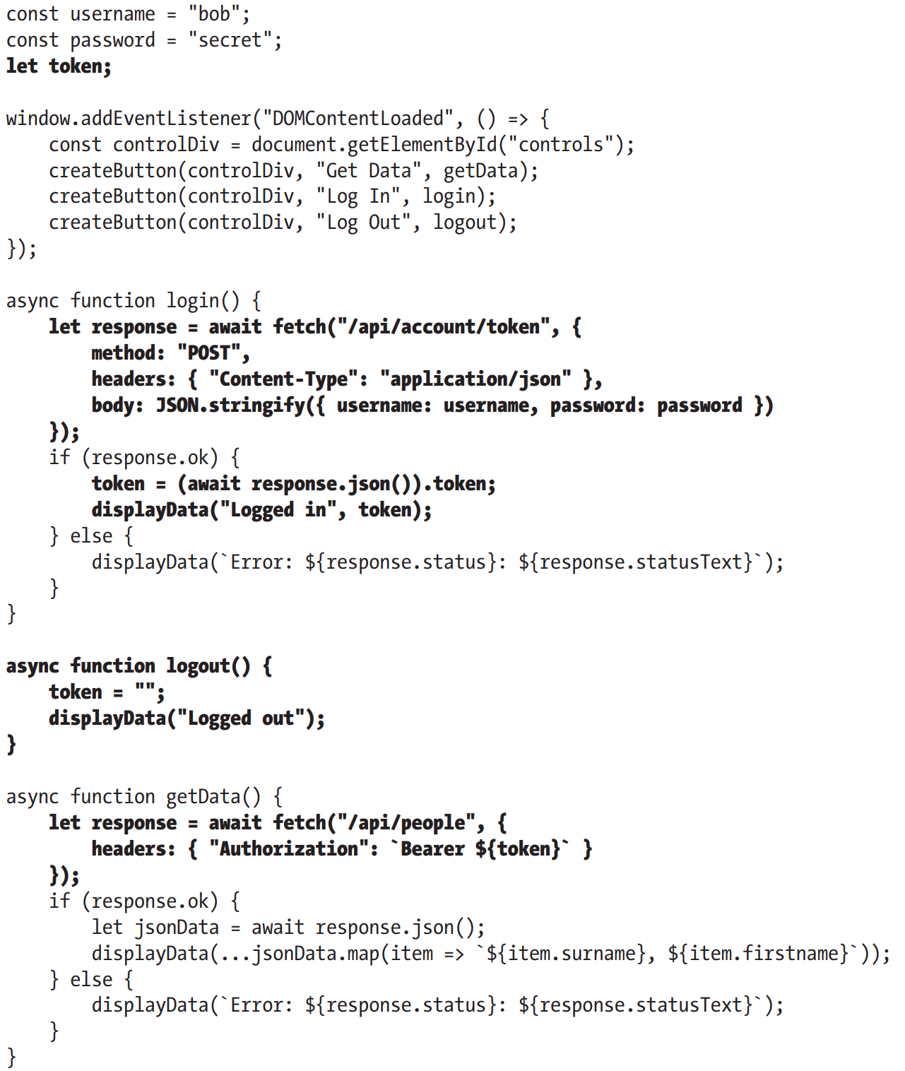

Клиент получает аутентификационный ответ и назначает токен, чтобы его можно было использовать в методе GetData, устанавливающий заголовок Authorization. Заметьте, что требуется запрос logout, и переменная, используемая для хранения токена просто сбрасывается, когда пользователь кликает по кнопке Log Out.

**Внимание**: Легко пройти аутентификацию с помощью файла cookie при попытке протестировать токены. Убедитесь, что вы очистили cookies браузера перед тестированием этой функциональности, чтобы гарантировать, что cookies из предыдущей секции не используются.

Перезапустим приложение, перейдем по <http://localhost:5000/webclient.html>, кликнем кнопку Log In и токен будет сгенерирован и отображен. Кликнем кнопку Get Data и токен будет отправлен на сервер и использован для аутентификации пользователя:

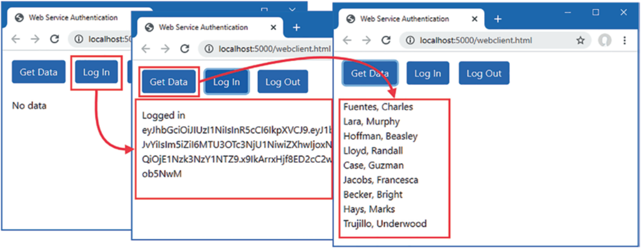

**Итог**

В этой части я показал, как применить аутентификацию и авторизацию в приложении ASP.NET Core. Я объяснил процесс аутентификации пользователей и ограничения доступа к ендпоинтам. Я объяснил как пользователи авторизуются в приложении Blazor и продемонстрировал как клиенты веб сервиса могут быть аутентифицированы с использованием cookies и bearer tokens.

Это все, чему я могу научить относительно ASP.NET Core. Я только надеюсь что вы получили удовольствие от чтения этой книги также как я получал удовольствие в процессе написания и я желаю удачи в приложениях ASP.NET Core.